

ELEKTRİK PİYASASI
SEKTÖR RAPORU

MART 2019

Bu rapor, Resmi İstatistik Programı kapsamında yayımlanmaktadır.

Bu raporda yer alan tüm bilgi, tablo ve şekillerin her hakkı saklıdır.
Kaynak gösterilmeden kullanılamaz.

T.C. ENERJİ PİYASASI DÜZENLEME KURUMU
Strateji Geliştirme Dairesi Başkanlığı

ANKARA
2019

Önemli Hatırlatma: Lisans sahibi firmalar, Enerji Piyasası Bildirim Yönetmeliğinin ilgili hükümleri çerçevesinde bildirim düzeltme talebinde bulunarak daha önce Kuruma sundukları verilerde düzeltme yapabilmektedir. Bu sebeple yayımlanan raporlar arasında veri farklılıkları olabilmektedir.

Resmi İstatistik Programında “4. İş İstatistikleri” başlığı altında yer alan Elektrik İstatistikleri (Piyasa Faaliyetleri) kapsamında yayımlanan bu rapordaki Lisanslı Üretim başlığı altındaki Lisanslı Kurulu Güç ve Lisanslı Elektrik Üretim verileri ile Yurtdışı Elektrik Ticareti (İthalat-İhracat) verileri TEİAŞ Genel Müdürlüğünün sürekli güncellenen Yük Tevzi Bilgi Sisteminden (YTBS) alınmaktadır. Söz konusu veriler TEİAŞ tarafından açıklanana kadar geçicidir
GİRİŞ

Bu rapor, elektrik piyasasında faaliyette bulunan lisans sahibi şirketlerin Kurumumuza sunmuş oldukları bildirimler esas alınarak hazırlanmıştır.
Rapordaki lisanslı üretim verileri, brüt üretim değerlerini göstermektedir.
Rapordaki lisanssız üretim miktarına ilişkin verilerde ise hem brüt üretim değerlerine hem de üretildikten sonra ihtiyaç fazlası olarak sisteme verilen enerji miktarlarına yer verilmiştir.
Rapordaki elektrik tüketim miktarlarına dair veriler, faturalanan miktarları göstermekte olup fiili tüketim verileri ile raporda yer alan tüketim verileri faturalama döneminde yaşanan farklılıklar sebebiyle değişiklik gösterebilir.
6446 sayılı Elektrik Piyasası Kanununun 7’nci maddesi kapsamında, üretim lisansı sahibi tüzel kişilerin tesislerinde ürettiği enerjiyi, iletim veya dağıtım sistemine çıkmadan sahip olduğu, kiraladığı, finansal kiralama yoluyla edindiği veya işletme hakkını devraldığı tüketim tesislerinin ihtiyacını karşılamak için gerçekleştirdiği üretim, nihai tüketiciye satış olarak değerlendirilmediği için, bu kapsamda yapılan elektrik enerjisi tüketimleri faturalanan tüketim rakamlarına dâhil edilmemiştir. Ayrıca, üretim tesislerinin kendi ihtiyaçları için sistemden çektikleri elektrik enerjisi miktarları da faturalanan tüketim değeri içerisinde yer almamaktadır.
Rapordaki faturalanan tüketim verilerine teknik ve teknik olmayan kayıplar dâhil değildir.
İletim sisteminden bağlı tüketicilerin tüketimleri sanayi grubu tüketimine dâhil edilmiştir.

ÖZET
2019 Yılı Mart Ayı Elektrik Piyasası Genel Görünümü
Konu Başlığı | Birim | 2019 Mart Dönemi | 2019 Ocak-Mart Dönemi
Lisanslı Üretim* | MWh | 23.892.874,28 | 72.426.027,59
Lisanslı Kurulu Güç* | MW | 83.488,49 | -
En Yüksek Ani Puant | MW | 39.066,44 | 42.966,61
En Düşük Ani Puant | MW | 24.166,13 | 22.599,55
Lisanssız Kurulu Güç | MW | 5.523,31 | -
İhtiyaç Fazlası Satın Alınan Lisanssız Üretim Miktarı ** | MWh | 843.589,03 | 1.772.766,56
Brüt Lisanssız Üretim Miktarı** | MWh | 853.475,33 | 1.805.719,36
YEKDEM Üretim | MWh | 7.708.172,59 | 21.055.368,08
YEKDEM Ödeme Tutarı | TL | 3.599.346.645,33 | 9.534.131.678,04
Fiili Tüketim | MWh | 23.793.919 | 71.793.065
Faturalanan Tüketim | MWh | 18.709.726 | 55.587.749
Tüketici Sayısı | Adet | 44.015.531 | -
İthalat | MWh | 259.045 | 577.606
İhracat | MWh | 264.052 | 837.809
Ortalama YEKDEM fiyatı | TL/MWh | 466,95 | 452,81
YEKDEM Ek Maliyeti*** | TL/MWh | 84,29 | 76,02
Ağırlıklı Ortalama PTF | TL/MWh | 262,364 | 252,11
Ağırlıklı Ortalama SMF | TL/MWh | 262,643 | 237,793
*Serbest üretim şirketleri, Yap-İşlet, İşletme Hakkı Devri ve Yap-İşlet-Devret santrallerinin kurulu güç ve üretim değerlerini kapsamaktadır.
**Lisanssız Üretim: 6446 sayılı Elektrik Piyasası Kanununun 14 üncü maddesi kapsamında lisans alma ve şirket kurma yükümlülüğünden muaf kişilerin yapmış olduğu üretimdir.
***YEKDEM Ek Maliyeti: Faturalanan birim enerji miktarı başına YEKDEM kullanıcılarına ağırlıklı ortalama PTF’ye ilaveten ödenen tutardır.
Formulü:(YEKDEM Ödeme Tutarı – (YEKDEM Üretim*Ağırlıklı Ortalama PTF)) / Faturalanan Tüketim
PTF: Piyasa Takas Fiyatı
SMF: Sistem Marjinal Fiyatı

İÇİNDEKİLER

1. ÜRETİM 1
1.1 LİSANSLI ÜRETİM 1
1.2. LİSANSSIZ ÜRETİM 7
1.3. YEKDEM 16
2. TÜKETİM 19
2.1. FİİLİ TÜKETİM 19
2.2. FATURALANAN TÜKETİM 21
3. YURTDIŞI ELEKTRİK TİCARETİ 28
4. TOPTAN SATIŞ PİYASASI 30
5. FATURALANAN TÜKETİMİN İLLERE GÖRE AYRINTILI DAĞILIMI 38

TABLOLAR LİSTESİ
Tablo-1.1 2019 Yılı Mart Ayı Sonu İtibariyle Lisanslı Elektrik Kurulu Gücünün Kuruluşlara Göre Dağılımı Ve 2018 Yılı Mart Ayı Değeriyle Karşılaştırılması (MW-%) 1
Tablo-1.2 2019 Yılı Mart Ayı Sonu İtibariyle Lisanslı Elektrik Kurulu Gücünün Kaynak Bazında Dağılımı Ve 2018 Yılı Mart Ayı Değeriyle Karşılaştırılması (MW-%) 2
Tablo-1.3 2019 Yılı Mart Döneminde Devreye Giren-Devreden Çıkan Lisanslı Kurulu Güç (MW) 3
Tablo-1.4 Mart 2019 Döneminde Lisanslı Elektrik Üretiminin Kuruluşlara Göre Dağılımı Ve 2018 Yılı Mart Ayı Değeriyle Karşılaştırılması (MWh-%) 4
Tablo-1.5 Mart 2019 Döneminde Lisanslı Elektrik Üretiminin Kaynak Bazında Dağılımı Ve 2018 Yılı Mart Ayı Değeriyle Karşılaştırılması (MWh-%) 5
Tablo-1.7 Mart 2019 Döneminde Lisanslı Elektrik Üretiminin İl Bazında Dağılımı (MWh) 6
Tablo 1.8 2019 Yılı Mart Ayı Sonu İtibariyle Lisanssız Elektrik Kurulu Gücünün Kaynaklara Göre Dağılımı (MW) 7
Tablo 1.9 2019 Yılı Mart Ayı Sonu İtibariyle Lisanssız Elektrik Kurulu Gücünün İllere Göre Dağılımı (MW-%) 8
Tablo 1.10 Mart 2019 Döneminde Lisanssız Elektrik Kurulu Gücünün İllere ve Kaynaklara Göre Dağılımı (MW) 9
Tablo 1.11 Mart 2019 Döneminde Lisanssız Elektrik Üretimi ve Yapılan Ödeme Miktarının Kaynaklara Göre Dağılımı (MWh-TL) 11
Tablo 1.12 Mart 2019 Döneminde Lisanssız Elektrik Üretiminin İllere Göre Dağılımı (MWh-%) 13
Tablo 1.13 Mart 2019 Döneminde Lisanssız Elektrik Üretiminin İllere ve Kaynaklara Göre Dağılımı (MWh) 14
Tablo 1.14 Mart 2019 Döneminde YEKDEM Kapsamındaki Üretimin Kaynaklara Göre Dağılımı ve 2018 Yılı Mart Ayı Değeriyle Karşılaştırılması (MWh-%) 16
Tablo 1.15 Mart 2019 Döneminde YEKDEM Kapsamındaki Üretim ile Lisanslı Üretimin Karşılaştırılması ve Yapılan Ödeme Miktarı 18

ŞEKİLLER LİSTESİ

Şekil 1.1 2019 Yılı Mart Ayı Sonu İtibariyle Lisanslı Elektrik Kurulu Gücünün Kuruluşlara Göre Dağılımı (%) 1
Şekil 1.2 2019 Yılı Mart Ayı Sonu İtibariyle Lisanslı Elektrik Kurulu Gücünün Kaynak Bazında Dağılımı (%) 2
Şekil 1.3 2019 Yılı Mart Ayı Sonu İtibariyle Lisanslı Elektrik Kurulu Gücünde İlk 10 Şirketin Payları (%) 3
Şekil 1.4 Mart 2019 Döneminde Lisanslı Elektrik Üretiminin Kuruluş Bazında Dağılımı (%) 4
Şekil 1.5 Mart 2019 Döneminde Lisanslı Elektrik Üretiminin Kaynak Bazında Dağılımı (%) 5
Şekil 1.6 Mart 2019 Döneminde Lisanslı Elektrik Üretiminde İlk 10 Şirketin Payları (%) 7
Şekil 1.7 2019 Yılı Mart Ayı Sonu İtibariyle Lisanssız Elektrik Kurulu Gücünün Kaynaklara Göre Dağılımı (%) 8
Şekil 1.8 Mart 2019 Döneminde Lisanssız Elektrik Üretiminin Kaynaklara Göre Dağılımı (%) 12
Şekil 1.9 Mart 2019 Döneminde İhtiyaç Fazlası Satın Alınan Enerji Miktarı İçin Yapılan Ödeme Miktarının Kaynaklara Göre Dağılımı (%) 12
Şekil 1.10 Mart 2019 Döneminde YEKDEM Kapsamındaki Üretimin Kaynaklara Göre Dağılımı ve 2018 Yılı Mart Ayı Değeriyle Karşılaştırılması (MWh) 16
Şekil 1.11 Mart 2019 Döneminde YEKDEM Kapsamındaki Üretimin Saatlik Bazda Kaynaklara Göre Dağılımı (MWh) 17
Şekil 1.12 Mart 2019 Döneminde YEKDEM Kapsamındaki Üretimin Günlük Bazda Kaynaklara Göre Dağılımı (MWh) 17
Şekil 1.13 Mart 2019 Döneminde YEKDEM Aylık Ortalama Fiyatı ile Piyasa Takas Fiyatının (PTF) Saatlik Dağılımı (TL/MWh) 18

1. ÜRETİM

1.1 LİSANSLI ÜRETİM

Tablo-1.1 2019 Yılı Mart Ayı Sonu İtibariyle Lisanslı Elektrik Kurulu Gücünün Kuruluşlara Göre Dağılımı Ve 2018 Yılı Mart Ayı Değeriyle Karşılaştırılması (MW-%)
KURULUŞ TÜRÜ | 2018 MART |  | 2019 MART |  | DEĞİŞİM (%)
KURULUŞ TÜRÜ | KURULU GÜÇ (MW) | ORAN (%) | KURULU GÜÇ (MW) | ORAN (%) | DEĞİŞİM (%)
SERBEST ÜRETİM ŞİRKETİ | 52.591,59 | 64,19 | 57.343,34 | 68,68 | 9,04
EÜAŞ SANTRALLERİ | 19.867,55 | 24,25 | 18.485,90 | 22,14 | -6,95
İŞLETME HAKKI DEVREDİLEN | 1.998,56 | 2,44 | 3.402,21 | 4,08 | 70,23
YAP İŞLET SANTRALLERİ | 6.101,81 | 7,45 | 2.910,74 | 3,49 | -52,30
YAP-İŞLET-DEVRET SANTRAL. | 1.368,30 | 1,67 | 1.346,30 | 1,61 | -1,61
TOPLAM | 81.927,81 | 100,00 | 83.488,49 | 100,00 | 1,90

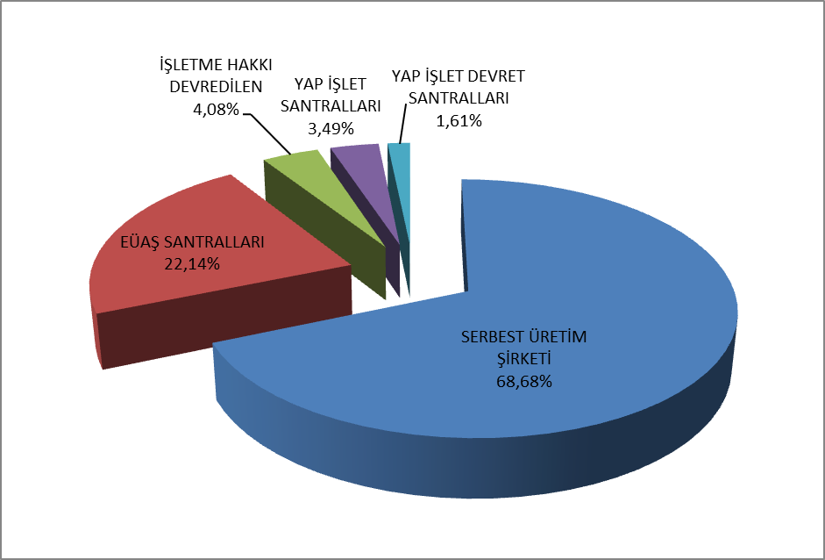
Şekil 1.1 2019 Yılı Mart Ayı Sonu İtibariyle Lisanslı Elektrik Kurulu Gücünün Kuruluşlara Göre Dağılımı (%)
Tablo-1.2 2019 Yılı Mart Ayı Sonu İtibariyle Lisanslı Elektrik Kurulu Gücünün Kaynak Bazında Dağılımı Ve 2018 Yılı Mart Ayı Değeriyle Karşılaştırılması (MW-%)
KAYNAK TÜRÜ | 2018 MART |  | 2019 MART |  | DEĞİŞİM (%)
KAYNAK TÜRÜ | KURULU GÜÇ (MW) | ORAN (%) | KURULU GÜÇ (MW) | ORAN (%) | DEĞİŞİM (%)
DOĞAL GAZ | 26.369,06 | 32,19 | 25.587,29 | 30,65 | -2,96
BARAJLI HİDROLİK | 19.886,54 | 24,27 | 20.582,34 | 24,65 | 3,50
LİNYİT | 9.267,12 | 11,31 | 9.853,08 | 11,80 | 6,32
İTHAL KÖMÜR | 8.938,85 | 10,91 | 8.938,85 | 10,71 | 0,00
AKARSU | 7.559,19 | 9,23 | 7.801,39 | 9,34 | 3,20
RÜZGÂR | 6.561,84 | 8,01 | 7.012,36 | 8,40 | 6,87
JEOTERMAL | 1.129,24 | 1,38 | 1.302,52 | 1,56 | 15,34
FUEL OİL | 718,81 | 0,88 | 709,21 | 0,85 | -1,34
TAŞ KÖMÜRÜ | 616,15 | 0,75 | 616,15 | 0,74 | 0,00
BİYOKÜTLE | 445,38 | 0,54 | 590,92 | 0,71 | 32,68
ASFALTİT | 405,00 | 0,49 | 405,00 | 0,49 | 0,00
GÜNEŞ | 22,90 | 0,03 | 81,66 | 0,10 | 256,59
NAFTA | 4,74 | 0,01 | 4,74 | 0,01 | 0,00
LNG | 1,95 | 0,00 | 1,95 | 0,00 | 0,00
MOTORİN | 1,04 | 0,00 | 1,04 | 0,00 | 0,00
TOPLAM | 81.927,81 | 100,00 | 83.488,49 | 100,00 | 1,90

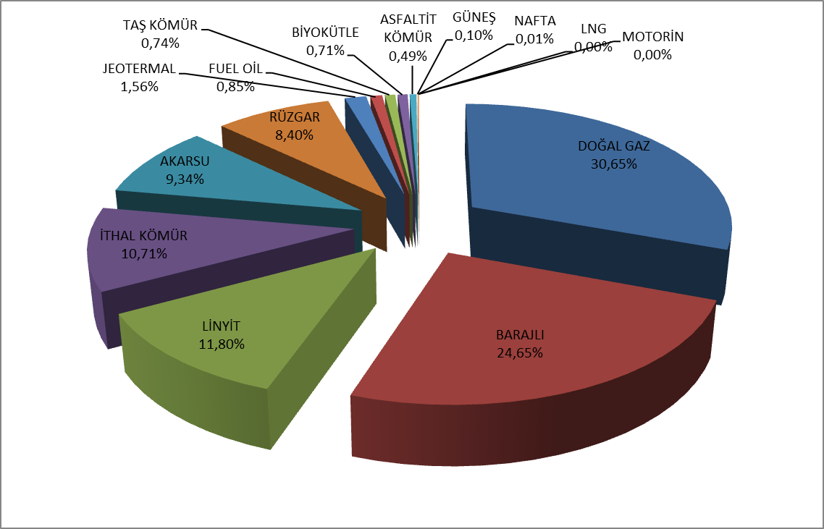
Şekil 1.2 2019 Yılı Mart Ayı Sonu İtibariyle Lisanslı Elektrik Kurulu Gücünün Kaynak Bazında Dağılımı (%)

Tablo-1.3 2019 Yılı Mart Döneminde Devreye Giren-Devreden Çıkan Lisanslı Kurulu Güç (MW)
KAYNAK TÜRÜ | DEVREYE GİREN KURULU GÜÇ(MW) | DEVREDEN ÇIKAN KURULU GÜÇ(MW) | NET DEĞİŞİM  (MW)
DOĞALGAZ | - | 59,025 | -59,025
AKARSU | 17,953 | - | 17,953
RÜZGAR | 41,000 | - | 41,000
Toplam | 58,953 | 59,025 | -0,072

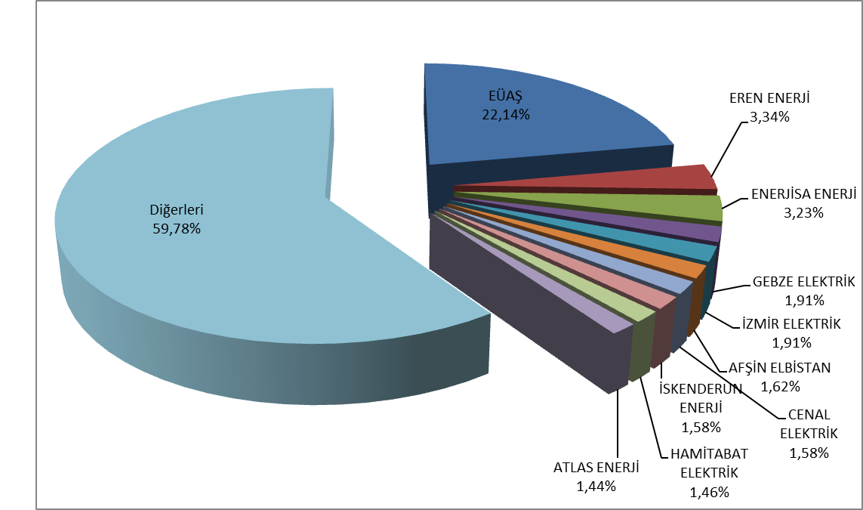
Şekil 1.3 2019 Yılı Mart Ayı Sonu İtibariyle Lisanslı Elektrik Kurulu Gücünde İlk 10 Şirketin Payları (%)

Tablo-1.4 Mart 2019 Döneminde Lisanslı Elektrik Üretiminin Kuruluşlara Göre Dağılımı Ve 2018 Yılı Mart Ayı Değeriyle Karşılaştırılması (MWh-%)
KURULUŞ TÜRÜ | 2018 MART |  | 2019 MART |  | DEĞİŞİM  (%)
KURULUŞ TÜRÜ | ÜRETİM  (MWh) | ORAN  (%) | ÜRETİM  (MWh) | ORAN  (%) | DEĞİŞİM  (%)
SERBEST ÜRETİM ŞİRKETİ SANTRALLARI | 18.143.081,72 | 74,11 | 17.414.075,27 | 72,88 | -4,02
EÜAŞ SANTRALLARI | 3.347.541,72 | 13,67 | 4.185.165,52 | 17,52 | 25,02
YAP İŞLET SANTRALLARI | 1.971.634,96 | 8,05 | 1.209.617,72 | 5,06 | -38,65
İŞLETME HAKKI DEVREDİLEN SANTRALLAR | 707.019,28 | 2,89 | 979.601,74 | 4,10 | 38,55
YAP İŞLET DEVRET SANTRALLARI | 313.495,99 | 1,28 | 104.414,04 | 0,44 | -66,69
Genel Toplam | 24.482.773,66 | 100,00 | 23.892.874,28 | 100,00 | -2,41

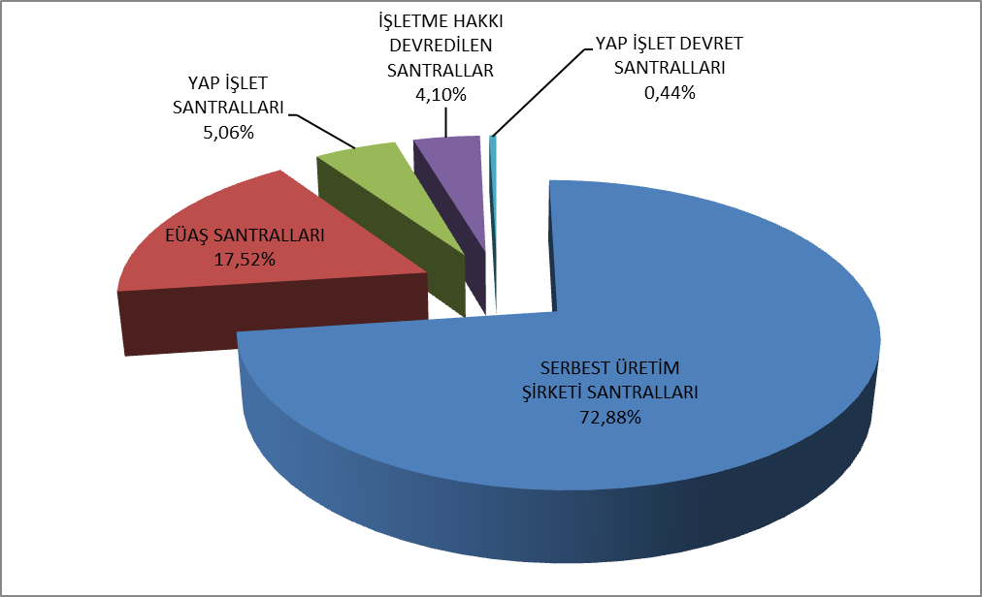
Şekil 1.4 Mart 2019 Döneminde Lisanslı Elektrik Üretiminin Kuruluş Bazında Dağılımı (%)
Tablo-1.5 Mart 2019 Döneminde Lisanslı Elektrik Üretiminin Kaynak Bazında Dağılımı Ve 2018 Yılı Mart Ayı Değeriyle Karşılaştırılması (MWh-%)
KAYNAK TÜRÜ | 2018 MART |  | 2019 MART |  | DEĞİŞİM (%)
KAYNAK TÜRÜ | ÜRETİM (MWh) | ORAN (%) | ÜRETİM (MWh) | ORAN (%) | DEĞİŞİM (%)
BARAJLI HİDROLİK | 3.483.706,01 | 14,23 | 5.085.581,86 | 21,28 | 45,98
İTHAL KÖMÜR | 4.534.590,02 | 18,52 | 4.421.576,30 | 18,51 | -2,49
DOĞAL GAZ | 6.483.479,46 | 26,48 | 4.349.972,47 | 18,21 | -32,91
LİNYİT | 3.811.213,49 | 15,57 | 3.755.509,52 | 15,72 | -1,46
AKARSU | 2.791.807,92 | 11,40 | 2.647.479,19 | 11,08 | -5,17
RÜZGAR | 2.048.233,72 | 8,37 | 2.077.280,09 | 8,69 | 1,42
JEOTERMAL | 644.593,47 | 2,63 | 770.570,79 | 3,23 | 19,54
TAŞ KÖMÜRÜ | 243.896,82 | 1,00 | 292.340,69 | 1,22 | 19,86
BİYOKÜTLE | 197.376,80 | 0,81 | 268.680,10 | 1,12 | 36,13
ASFALTİT | 181.660,99 | 0,74 | 132.135,55 | 0,55 | -27,26
FUEL OİL | 58.927,90 | 0,24 | 78.839,70 | 0,33 | 33,79
GÜNEŞ | 3.188,06 | 0,01 | 12.908,02 | 0,05 | 304,89
MOTORİN | 99,00 | 0,00 | 0,00 | 0,00 | -
Genel Toplam | 24.482.773,66 | 100,00 | 23.892.874,28 | 100,00 | -2,41

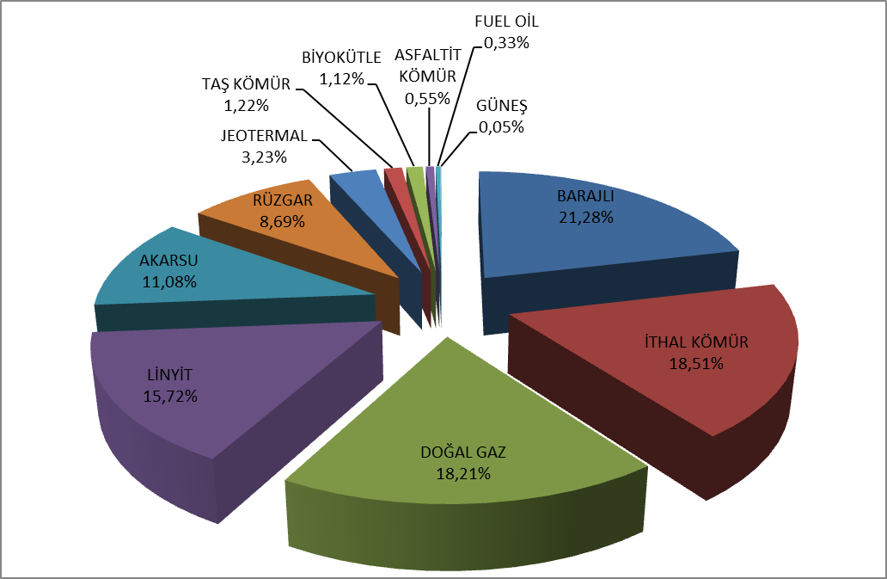
Şekil 1.5 Mart 2019 Döneminde Lisanslı Elektrik Üretiminin Kaynak Bazında Dağılımı (%)
Tablo-1.7 Mart 2019 Döneminde Lisanslı Elektrik Üretiminin İl Bazında Dağılımı (MWh)
İLLER | ÜRETİM (MWh) | ORAN (%) | İLLER | ÜRETİM (MWh) | ORAN (%)
ÇANAKKALE | 1.860.132,82 | 7,79 | TRABZON | 92.690,29 | 0,39
ZONGULDAK | 1.771.396,67 | 7,41 | ERZİNCAN | 87.256,36 | 0,37
ADANA | 1.569.500,13 | 6,57 | AMASYA | 82.553,12 | 0,35
İZMİR | 1.359.589,07 | 5,69 | KONYA | 80.861,26 | 0,34
MUĞLA | 1.059.579,11 | 4,43 | KARABÜK | 79.211,80 | 0,33
KAHRAMANMARAŞ | 993.282,25 | 4,16 | AFYONKARAHİSAR | 77.883,44 | 0,33
ANKARA | 944.143,55 | 3,95 | YALOVA | 74.839,04 | 0,31
ELAZIĞ | 922.989,65 | 3,86 | GAZİANTEP | 72.464,32 | 0,30
BALIKESİR | 897.828,90 | 3,76 | ERZURUM | 61.077,48 | 0,26
MANİSA | 854.117,83 | 3,57 | SAKARYA | 58.845,90 | 0,25
HATAY | 736.989,58 | 3,08 | RİZE | 58.076,25 | 0,24
İSTANBUL | 728.759,71 | 3,05 | ISPARTA | 55.727,52 | 0,23
BURSA | 568.510,19 | 2,38 | SİNOP | 55.445,83 | 0,23
KÜTAHYA | 558.396,03 | 2,34 | EDİRNE | 54.943,51 | 0,23
AYDIN | 544.663,46 | 2,28 | ÇORUM | 54.507,57 | 0,23
SAMSUN | 489.877,03 | 2,05 | KIRŞEHİR | 51.361,18 | 0,21
ŞANLIURFA | 489.447,30 | 2,05 | TUNCELİ | 47.925,57 | 0,20
DİYARBAKIR | 483.193,84 | 2,02 | DÜZCE | 47.860,08 | 0,20
MERSİN | 465.099,06 | 1,95 | MUŞ | 39.393,61 | 0,16
OSMANİYE | 415.290,69 | 1,74 | BATMAN | 37.562,92 | 0,16
ANTALYA | 397.760,66 | 1,66 | KASTAMONU | 32.529,22 | 0,14
SİVAS | 376.862,79 | 1,58 | MALATYA | 27.090,31 | 0,11
KIRIKKALE | 367.944,15 | 1,54 | ARDAHAN | 25.942,55 | 0,11
ARTVİN | 364.371,44 | 1,53 | KARS | 22.613,98 | 0,09
KIRKLARELİ | 315.617,10 | 1,32 | BİLECİK | 20.280,62 | 0,08
KARAMAN | 300.264,80 | 1,26 | UŞAK | 15.165,28 | 0,06
DENİZLİ | 300.149,51 | 1,26 | VAN | 14.498,09 | 0,06
KOCAELİ | 290.715,29 | 1,22 | BİTLİS | 12.924,33 | 0,05
BİNGÖL | 241.573,37 | 1,01 | NEVŞEHİR | 12.249,28 | 0,05
GİRESUN | 235.980,47 | 0,99 | HAKKARİ | 7.808,57 | 0,03
TOKAT | 221.047,97 | 0,93 | BURDUR | 7.244,19 | 0,03
BOLU | 214.168,90 | 0,90 | MARDİN | 6.326,56 | 0,03
KAYSERİ | 160.932,05 | 0,67 | BAYBURT | 4.676,20 | 0,02
ORDU | 157.793,99 | 0,66 | IĞDIR | 4.630,75 | 0,02
SİİRT | 143.062,29 | 0,60 | AKSARAY | 4.603,60 | 0,02
ŞIRNAK | 132.472,54 | 0,55 | BARTIN | 4.190,74 | 0,02
ADIYAMAN | 130.591,30 | 0,55 | ÇANKIRI | 1.135,70 | 0,00
ESKİŞEHİR | 116.334,92 | 0,49 | NİĞDE | 891,22 | 0,00
GÜMÜŞHANE | 109.938,76 | 0,46 | YOZGAT | 435,262 | 0,00
TEKİRDAĞ | 106.781,67 | 0,45 | Genel Toplam | 23.892.874,28 | 100,00
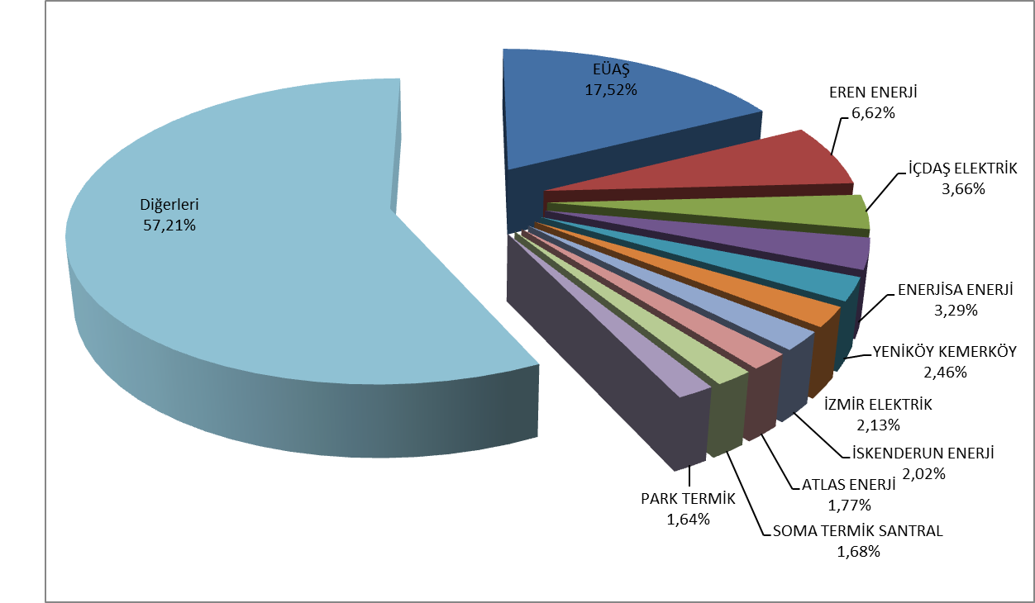
Şekil 1.6 Mart 2019 Döneminde Lisanslı Elektrik Üretiminde İlk 10 Şirketin Payları (%)

1.2. LİSANSSIZ ÜRETİM

Tablo 1.8 2019 Yılı Mart Ayı Sonu İtibariyle Lisanssız Elektrik Kurulu Gücünün Kaynaklara Göre Dağılımı (MW)
Kaynak Türü | Kurulu Güç (MW) | Oran (%)
Güneş (Fotovoltaik) | 5.154,33 | 93,32
Doğal gaz | 225,77 | 4,09
Biyokütle | 77,99 | 1,41
Rüzgâr | 55,81 | 1,01
Hidrolik | 8,91 | 0,16
Güneş (Yoğunlaştırılmış) | 0,50 | 0,01
Genel Toplam | 5.523,31 | 100,00

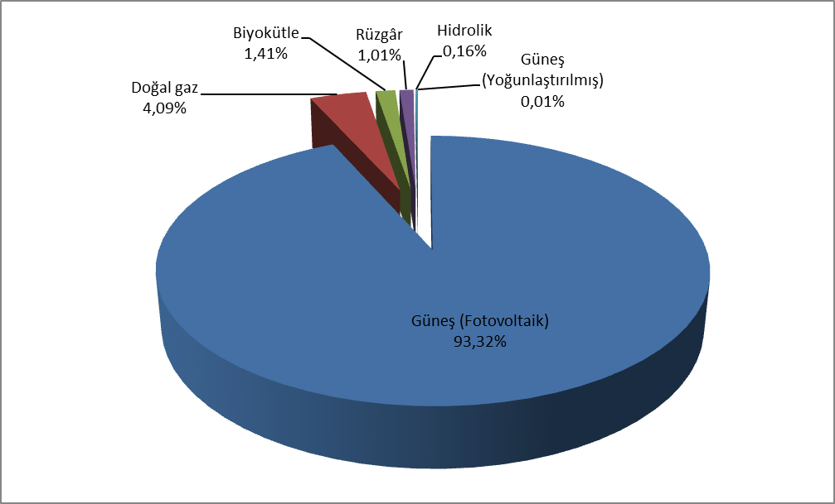
Şekil 1.7 2019 Yılı Mart Ayı Sonu İtibariyle Lisanssız Elektrik Kurulu Gücünün Kaynaklara Göre Dağılımı (%)

Tablo 1.9 2019 Yılı Mart Ayı Sonu İtibariyle Lisanssız Elektrik Kurulu Gücünün İllere Göre Dağılımı (MW-%)
İLLER | Kurulu Güç (MW) | Oran  (%) | İLLER | Kurulu Güç (MW) | Oran  (%)
KONYA | 505,93 | 9,16 | İSTANBUL | 43,22 | 0,78
ANKARA | 320,48 | 5,80 | KIRIKKALE | 41,92 | 0,76
KAYSERİ | 314,15 | 5,69 | ERZİNCAN | 38,67 | 0,70
ŞANLIURFA | 273,77 | 4,96 | DİYARBAKIR | 37,74 | 0,68
AFYONKARAHİSAR | 211,17 | 3,82 | SAMSUN | 35,41 | 0,64
KAHRAMANMARAŞ | 210,00 | 3,80 | AMASYA | 31,43 | 0,57
ELAZIĞ | 208,73 | 3,78 | ÇANAKKALE | 24,40 | 0,44
MERSİN | 178,61 | 3,23 | TOKAT | 17,27 | 0,31
İZMİR | 178,41 | 3,23 | SAKARYA | 17,10 | 0,31
ESKİŞEHİR | 158,09 | 2,86 | HATAY | 17,10 | 0,31
DENİZLİ | 153,69 | 2,78 | KOCAELİ | 16,01 | 0,29
ANTALYA | 143,45 | 2,60 | BİTLİS | 15,47 | 0,28
GAZİANTEP | 141,88 | 2,57 | VAN | 13,52 | 0,24
NEVŞEHİR | 131,39 | 2,38 | BATMAN | 13,04 | 0,24
ADANA | 124,90 | 2,26 | BAYBURT | 12,02 | 0,22
AYDIN | 123,47 | 2,24 | KİLİS | 11,89 | 0,22
ISPARTA | 116,77 | 2,11 | KARABÜK | 10,64 | 0,19
MANİSA | 101,61 | 1,84 | TEKİRDAĞ | 9,40 | 0,17
NİĞDE | 101,40 | 1,84 | KASTAMONU | 7,33 | 0,13
KÜTAHYA | 99,37 | 1,80 | SİİRT | 5,64 | 0,10
MUĞLA | 99,00 | 1,79 | MARDİN | 3,97 | 0,07
ADIYAMAN | 98,38 | 1,78 | EDİRNE | 3,47 | 0,06
BALIKESİR | 94,86 | 1,72 | KIRKLARELİ | 3,36 | 0,06
MALATYA | 93,43 | 1,69 | KARS | 3,26 | 0,06
UŞAK | 88,61 | 1,60 | BOLU | 3,24 | 0,06
AKSARAY | 86,65 | 1,57 | BİNGÖL | 2,75 | 0,05
ERZURUM | 84,37 | 1,53 | ZONGULDAK | 2,48 | 0,04
ÇORUM | 81,69 | 1,48 | MUŞ | 2,46 | 0,04
SİVAS | 73,69 | 1,33 | AĞRI | 2,00 | 0,04
KARAMAN | 67,13 | 1,22 | YALOVA | 1,41 | 0,03
OSMANİYE | 66,84 | 1,21 | ARDAHAN | 1,10 | 0,02
BURDUR | 65,38 | 1,18 | DÜZCE | 1,03 | 0,02
YOZGAT | 61,36 | 1,11 | ORDU | 0,98 | 0,02
BİLECİK | 59,15 | 1,07 | TUNCELİ | 0,95 | 0,02
BURSA | 57,76 | 1,05 | IĞDIR | 0,50 | 0,01
ÇANKIRI | 48,96 | 0,89 | BARTIN | 0,25 | 0,00
KIRŞEHİR | 46,36 | 0,84 | SİNOP | 0,00 | 0,00
 |  |  | Genel Toplam | 5.523,31 | 100,00

Tablo 1.10 Mart 2019 Döneminde Lisanssız Elektrik Kurulu Gücünün İllere ve Kaynaklara Göre Dağılımı (MW)
İLLER | Biyokütle | Doğal Gaz | Güneş (Fotovoltaik) | Güneş (Yoğunlş.) | Hidrolik | Rüzgar | Toplam
ADANA | 19,55 |  | 105,35 |  |  |  | 124,90
ADIYAMAN |  |  | 98,38 |  |  |  | 98,38
AFYONKARAHİSAR |  |  | 211,17 |  |  |  | 211,17
AĞRI |  |  | 2,00 |  |  |  | 2,00
AKSARAY | 0,40 |  | 86,25 |  |  |  | 86,65
AMASYA |  | 4,00 | 25,41 |  | 0,22 | 1,80 | 31,43
ANKARA | 0,95 | 11,18 | 306,71 |  | 1,64 |  | 320,48
ANTALYA |  | 11,73 | 131,73 |  |  |  | 143,45
ARDAHAN |  |  | 1,10 |  |  |  | 1,10
AYDIN | 9,63 |  | 113,84 |  |  |  | 123,47
BALIKESİR |  | 2,76 | 79,00 |  |  | 13,10 | 94,86
BARTIN |  |  | 0,25 |  |  |  | 0,25
BATMAN |  |  | 13,04 |  |  |  | 13,04
BAYBURT |  |  | 12,02 |  |  |  | 12,02
BİLECİK |  |  | 59,10 |  |  | 0,05 | 59,15
BİNGÖL |  |  | 2,75 |  |  |  | 2,75
BİTLİS |  |  | 15,47 |  |  |  | 15,47
BOLU |  |  | 3,24 |  |  |  | 3,24
BURDUR |  |  | 65,38 |  |  |  | 65,38
BURSA | 0,24 | 13,00 | 38,67 |  | 2,35 | 3,50 | 57,76
ÇANAKKALE | 0,01 |  | 9,58 |  |  | 14,81 | 24,40
ÇANKIRI |  |  | 48,96 |  |  |  | 48,96
ÇORUM |  | 1,60 | 79,84 |  |  | 0,25 | 81,69
DENİZLİ | 0,50 |  | 153,19 |  |  |  | 153,69
DİYARBAKIR |  |  | 37,74 |  |  |  | 37,74
DÜZCE |  |  | 1,03 |  |  |  | 1,03
EDİRNE |  |  | 2,82 |  |  | 0,65 | 3,47
ELAZIĞ |  | 46,56 | 162,17 |  |  |  | 208,73
ERZİNCAN |  |  | 38,67 |  |  |  | 38,67
ERZURUM |  | 2,44 | 81,93 |  |  |  | 84,37
ESKİŞEHİR | 11,55 |  | 146,55 |  |  |  | 158,09
GAZİANTEP |  |  | 141,88 |  |  |  | 141,88
HATAY |  |  | 16,10 |  |  | 1,00 | 17,10
IĞDIR |  |  | 0,50 |  |  |  | 0,50
ISPARTA |  | 4,06 | 112,71 |  |  |  | 116,77
İSTANBUL |  | 33,91 | 5,67 |  |  | 3,65 | 43,22
İZMİR |  | 6,04 | 168,42 | 0,50 |  | 3,45 | 178,41
KAHRAMANMARAŞ |  | 31,04 | 178,96 |  |  |  | 210,00
KARABÜK |  |  | 10,64 |  |  |  | 10,64
KARAMAN | 0,95 |  | 66,18 |  |  |  | 67,13
KARS |  |  | 3,26 |  |  |  | 3,26
KASTAMONU | 0,25 |  | 7,08 |  |  |  | 7,33
KAYSERİ |  |  | 314,15 |  |  |  | 314,15
KIRIKKALE |  |  | 41,92 |  |  |  | 41,92
KIRKLARELİ |  | 3,36 |  |  |  |  | 3,36
KIRŞEHİR | 1,00 |  | 45,36 |  |  |  | 46,36
KİLİS |  |  | 11,89 |  |  |  | 11,89
KOCAELİ | 0,71 | 2,02 | 9,03 |  | 4,25 |  | 16,01
KONYA | 0,25 | 1,71 | 503,47 |  |  | 0,50 | 505,93
KÜTAHYA | 1,41 |  | 97,96 |  |  |  | 99,37
MALATYA | 2,40 |  | 91,03 |  |  |  | 93,43
MANİSA | 5,82 |  | 95,79 |  |  |  | 101,61
MARDİN |  |  | 3,97 |  |  |  | 3,97
MERSİN | 13,63 | 16,44 | 148,53 |  |  |  | 178,61
MUĞLA |  |  | 99,00 |  |  |  | 99,00
MUŞ |  |  | 2,46 |  |  |  | 2,46
NEVŞEHİR | 1,60 |  | 129,79 |  |  |  | 131,39
NİĞDE |  |  | 101,40 |  |  |  | 101,40
ORDU | 0,98 |  |  |  |  |  | 0,98
OSMANİYE |  |  | 66,84 |  |  |  | 66,84
SAKARYA |  | 16,90 | 0,20 |  |  |  | 17,10
SAMSUN |  | 11,40 | 19,06 |  | 0,45 | 4,50 | 35,41
SİİRT |  |  | 5,64 |  |  |  | 5,64
SİNOP |  |  | 0,00 |  |  |  | 0,00
SİVAS |  |  | 73,69 |  |  |  | 73,69
ŞANLIURFA |  |  | 273,77 |  |  |  | 273,77
TEKİRDAĞ |  |  | 3,75 |  |  | 5,65 | 9,40
TOKAT | 2,27 |  | 12,10 |  |  | 2,90 | 17,27
TUNCELİ |  |  | 0,95 |  |  |  | 0,95
UŞAK |  | 2,40 | 86,21 |  |  |  | 88,61
VAN |  | 3,24 | 10,28 |  |  |  | 13,52
YALOVA | 1,41 |  |  |  |  |  | 1,41
YOZGAT |  |  | 61,36 |  |  |  | 61,36
ZONGULDAK | 2,48 |  |  |  |  |  | 2,48
Genel Toplam | 77,99 | 225,77 | 5.154,33 | 0,50 | 8,91 | 55,81 | 5.523,31

Tablo 1.11 Mart 2019 Döneminde Lisanssız Elektrik Üretimi ve Yapılan Ödeme Miktarının Kaynaklara Göre Dağılımı (MWh-TL)
Kaynak Türü | İhtiyaç Fazlası  Satın Alınan  Enerji Miktarı (MWh) | Oran  (%) | Brüt Lisanssız Üretim Miktarı (MWh) | Oran  (%) | İhtiyaç Fazlası  Satın Alınan  Enerji Miktarı  İçin Yapılan  Ödeme Miktarı  (TL) | Oran  (%)
Güneş | 804.963,12 | 95,42 | 810.187,33 | 94,93 | 585.226.716,99 | 96,23
Biyokütle | 22.505,65 | 2,67 | 22.596,32 | 2,65 | 16.391.492,00 | 2,70
Rüzgâr | 12.165,33 | 1,44 | 13.022,63 | 1,53 | 4.932.769,42 | 0,81
Hidrolik | 3.954,93 | 0,47 | 4.363,38 | 0,51 | 1.589.530,44 | 0,26
Doğalgaz | 0,00 | 0,00 | 3.305,67 | 0,39 | 0,00 | 0,00
Genel Toplam | 843.589,03 | 100,00 | 853.475,33 | 100,00 | 608.140.508,84 | 100,00
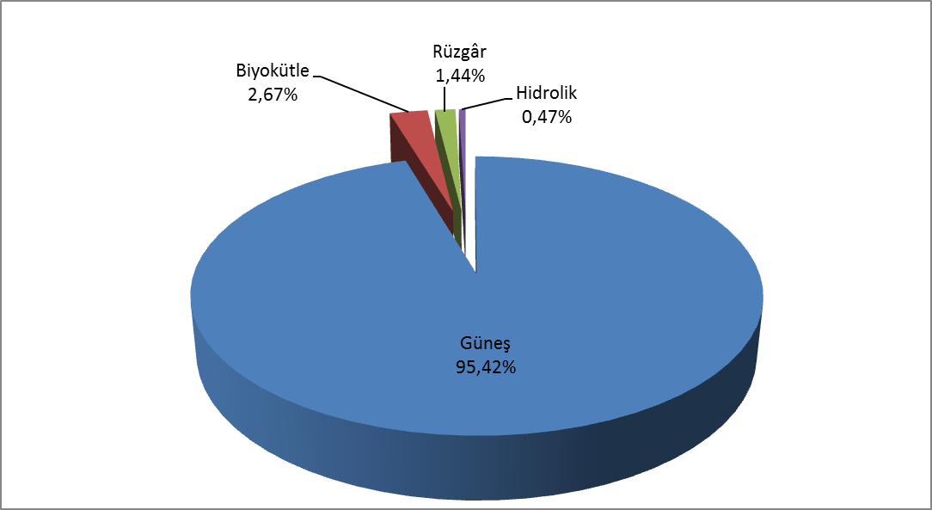
Şekil 1.8 Mart 2019 Döneminde Lisanssız Elektrik Üretiminin Kaynaklara Göre Dağılımı (%)

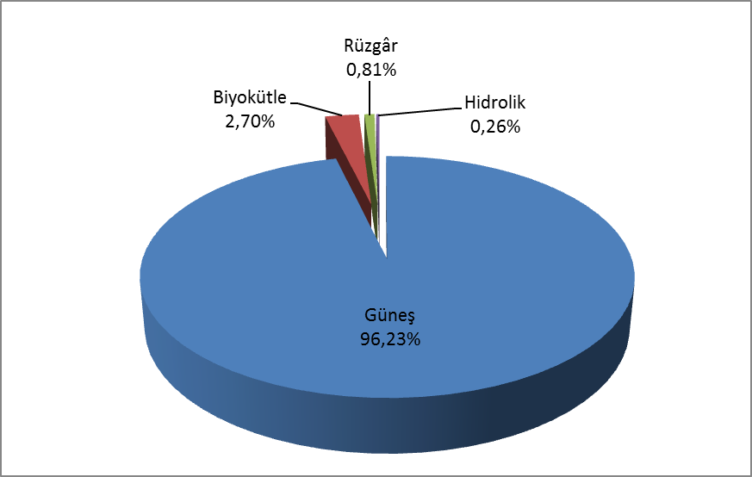
Şekil 1.9 Mart 2019 Döneminde İhtiyaç Fazlası Satın Alınan Enerji Miktarı İçin Yapılan Ödeme Miktarının Kaynaklara Göre Dağılımı (%)
Tablo 1.12 Mart 2019 Döneminde Lisanssız Elektrik Üretiminin İllere Göre Dağılımı (MWh-%)
İLLER | Üretim (MWh) | Oran (%) | İLLER | Üretim (MWh) | Oran (%)
KONYA | 81.839,17 | 9,70 | ERZİNCAN | 6.100,70 | 0,72
KAYSERİ | 50.092,18 | 5,94 | DİYARBAKIR | 5.792,48 | 0,69
ANKARA | 47.182,98 | 5,59 | AMASYA | 3.852,70 | 0,46
ŞANLIURFA | 38.631,11 | 4,58 | SAMSUN | 3.328,79 | 0,39
AFYONKARAHİSAR | 36.185,07 | 4,29 | TOKAT | 3.232,90 | 0,38
İZMİR | 33.549,11 | 3,98 | ÇANAKKALE | 3.151,35 | 0,37
ESKİŞEHİR | 32.995,88 | 3,91 | KOCAELİ | 2.717,72 | 0,32
MANİSA | 32.706,43 | 3,88 | BATMAN | 1.994,36 | 0,24
MERSİN | 24.955,27 | 2,96 | HATAY | 1.985,21 | 0,24
KAHRAMANMARAŞ | 23.534,38 | 2,79 | BAYBURT | 1.679,49 | 0,20
DENİZLİ | 23.190,01 | 2,75 | BİTLİS | 1.517,03 | 0,18
AYDIN | 22.667,98 | 2,69 | KARABÜK | 1.445,63 | 0,17
NEVŞEHİR | 21.059,30 | 2,50 | KİLİS | 1.405,63 | 0,17
ELAZIĞ | 20.329,44 | 2,41 | VAN | 1.215,80 | 0,14
ANTALYA | 19.193,59 | 2,28 | ZONGULDAK | 1.139,63 | 0,14
KÜTAHYA | 18.232,46 | 2,16 | YALOVA | 995,58 | 0,12
ISPARTA | 17.737,62 | 2,10 | RİZE | 948,57 | 0,11
GAZİANTEP | 17.409,57 | 2,06 | ŞIRNAK | 905,72 | 0,11
BALIKESİR | 16.197,56 | 1,92 | KASTAMONU | 739,73 | 0,09
MUĞLA | 16.112,56 | 1,91 | EDİRNE | 723,43 | 0,09
NİĞDE | 15.922,70 | 1,89 | İSTANBUL | 709,60 | 0,08
AKSARAY | 14.871,30 | 1,76 | SİİRT | 582,09 | 0,07
UŞAK | 14.320,74 | 1,70 | TEKİRDAĞ | 562,14 | 0,07
ADANA | 13.663,42 | 1,62 | ORDU | 501,21 | 0,06
MALATYA | 12.956,79 | 1,54 | KARS | 482,61 | 0,06
ÇORUM | 12.482,20 | 1,48 | MARDİN | 449,34 | 0,05
ADIYAMAN | 11.683,39 | 1,38 | BOLU | 399,94 | 0,05
ERZURUM | 11.374,63 | 1,35 | BİNGÖL | 344,05 | 0,04
KARAMAN | 11.050,78 | 1,31 | MUŞ | 237,36 | 0,03
SİVAS | 10.850,34 | 1,29 | ARDAHAN | 176,01 | 0,02
BURSA | 10.207,79 | 1,21 | GÜMÜŞHANE | 158,63 | 0,02
BURDUR | 10.098,02 | 1,20 | TUNCELİ | 124,95 | 0,01
YOZGAT | 10.003,69 | 1,19 | KIRKLARELİ | 69,34 | 0,01
BİLECİK | 9.602,23 | 1,14 | DÜZCE | 36,47 | 0,00
KIRŞEHİR | 8.155,95 | 0,97 | SAKARYA | 16,13 | 0,00
ÇANKIRI | 7.917,69 | 0,94 | BARTIN | 10,49 | 0,00
OSMANİYE | 7.805,71 | 0,93 | IĞDIR | 2,87 | 0,00
KIRIKKALE | 7.083,89 | 0,84 | SİNOP | 0,40 | 0,00
 |  |  | Genel Toplam | 843.589,03 | 100,00

Tablo 1.13 Mart 2019 Döneminde Lisanssız Elektrik Üretiminin İllere ve Kaynaklara Göre Dağılımı (MWh)
İLLER | Biyokütle | Güneş | Hidrolik | Rüzgar | Toplam
ADANA | 15,27 | 13.648,15 |  |  | 13.663,42
ADIYAMAN |  | 11.683,39 |  |  | 11.683,39
AFYONKARAHİSAR |  | 36.185,07 |  |  | 36.185,07
AKSARAY | 141,36 | 14.729,93 |  |  | 14.871,30
AMASYA |  | 3.495,48 | 116,46 | 240,76 | 3.852,70
ANKARA | 288,13 | 46.894,86 |  |  | 47.182,98
ANTALYA |  | 19.193,59 |  |  | 19.193,59
ARDAHAN |  | 176,01 |  |  | 176,01
AYDIN | 3.304,70 | 19.363,27 |  |  | 22.667,98
BALIKESİR |  | 10.885,58 |  | 5.311,98 | 16.197,56
BARTIN |  | 10,49 |  |  | 10,49
BATMAN |  | 1.994,36 |  |  | 1.994,36
BAYBURT |  | 1.679,49 |  |  | 1.679,49
BİLECİK |  | 9.602,23 |  |  | 9.602,23
BİNGÖL |  | 344,05 |  |  | 344,05
BİTLİS |  | 1.517,03 |  |  | 1.517,03
BOLU |  | 399,94 |  |  | 399,94
BURDUR |  | 10.098,02 |  |  | 10.098,02
BURSA |  | 6.700,85 | 1.129,82 | 2.377,12 | 10.207,79
ÇANAKKALE |  | 1.565,33 |  | 1.586,03 | 3.151,35
ÇANKIRI |  | 7.917,69 |  |  | 7.917,69
ÇORUM |  | 12.482,20 |  |  | 12.482,20
DENİZLİ |  | 23.190,01 |  |  | 23.190,01
DİYARBAKIR |  | 5.792,48 |  |  | 5.792,48
DÜZCE |  | 36,47 |  |  | 36,47
EDİRNE |  | 584,97 |  | 138,46 | 723,43
ELAZIĞ |  | 20.329,44 |  |  | 20.329,44
ERZİNCAN |  | 6.100,70 |  |  | 6.100,70
ERZURUM |  | 11.374,63 |  |  | 11.374,63
ESKİŞEHİR | 5.728,00 | 27.267,88 |  |  | 32.995,88
GAZİANTEP |  | 17.409,57 |  |  | 17.409,57
GÜMÜŞHANE |  | 158,63 |  |  | 158,63
HATAY |  | 1.974,61 |  | 10,60 | 1.985,21
IĞDIR |  | 2,87 |  |  | 2,87
ISPARTA |  | 17.737,62 |  |  | 17.737,62
İSTANBUL | 1,96 | 239,48 |  | 468,16 | 709,60
İZMİR |  | 32.954,98 |  | 594,13 | 33.549,11
KAHRAMANMARAŞ |  | 23.534,38 |  |  | 23.534,38
KARABÜK |  | 1.445,63 |  |  | 1.445,63
KARAMAN | 417,37 | 10.633,41 |  |  | 11.050,78
KARS |  | 482,61 |  |  | 482,61
KASTAMONU | 19,68 | 720,05 |  |  | 739,73
KAYSERİ |  | 50.092,18 |  |  | 50.092,18
KIRIKKALE |  | 7.083,89 |  |  | 7.083,89
KIRKLARELİ |  | 69,34 |  |  | 69,34
KIRŞEHİR | 285,09 | 7.870,86 |  |  | 8.155,95
KİLİS |  | 1.405,63 |  |  | 1.405,63
KOCAELİ | 342,43 | 723,20 | 1.652,09 |  | 2.717,72
KONYA |  | 81.839,17 |  |  | 81.839,17
KÜTAHYA | 933,98 | 17.298,48 |  |  | 18.232,46
MALATYA | 1.387,92 | 11.568,87 |  |  | 12.956,79
MANİSA | 607,55 | 32.098,88 |  |  | 32.706,43
MARDİN |  | 449,34 |  |  | 449,34
MERSİN | 4.565,40 | 20.389,87 |  |  | 24.955,27
MUĞLA |  | 16.112,56 |  |  | 16.112,56
MUŞ |  | 237,36 |  |  | 237,36
NEVŞEHİR | 902,74 | 20.156,57 |  |  | 21.059,30
NİĞDE |  | 15.922,70 |  |  | 15.922,70
ORDU | 501,21 |  |  |  | 501,21
OSMANİYE |  | 7.805,71 |  |  | 7.805,71
RİZE |  | 0,06 | 948,52 |  | 948,57
SAKARYA |  | 16,13 |  |  | 16,13
SAMSUN |  | 2.363,72 | 108,04 | 857,03 | 3.328,79
SİİRT |  | 582,09 |  |  | 582,09
SİNOP |  | 0,40 |  |  | 0,40
SİVAS |  | 10.850,34 |  |  | 10.850,34
ŞANLIURFA |  | 38.631,11 |  |  | 38.631,11
ŞIRNAK |  | 905,72 |  |  | 905,72
TEKİRDAĞ |  | 497,72 |  | 64,43 | 562,14
TOKAT | 984,49 | 1.731,78 |  | 516,63 | 3.232,90
TUNCELİ |  | 124,95 |  |  | 124,95
UŞAK |  | 14.320,74 |  |  | 14.320,74
VAN |  | 1.215,80 |  |  | 1.215,80
YALOVA | 938,76 | 56,82 |  |  | 995,58
YOZGAT |  | 10.003,69 |  |  | 10.003,69
ZONGULDAK | 1.139,63 |  |  |  | 1.139,63
Genel Toplam | 22.505,65 | 804.963,12 | 3.954,93 | 12.165,33 | 843.589,03

1.3. YEKDEM

Tablo 1.14 Mart 2019 Döneminde YEKDEM Kapsamındaki Üretimin Kaynaklara Göre Dağılımı ve 2018 Yılı Mart Ayı Değeriyle Karşılaştırılması (MWh-%)
Kaynak Türü | 2018 Yılı Mart Ayı YEKDEM Kapsamındaki Üretim (MWh) | 2018 Mart Payı (%) | 2019 Yılı Mart Ayı YEKDEM Kapsamındaki Üretim (MWh) | 2019 Mart Payı (%) | Mart 2018- Mart 2019 Değişimi (%)
Biyokütle | 166.745,31 | 2,37 | 231.149,79 | 3,00 | 38,62
Güneş | 3.178,60 | 0,05 | 13.282,31 | 0,17 | 317,87
Hidrolik | 3.762.668,17 | 53,51 | 4.011.072,89 | 52,04 | 6,60
Jeotermal | 527.933,91 | 7,51 | 637.018,19 | 8,26 | 20,66
Rüzgâr | 1.978.076,66 | 28,13 | 1.972.060,39 | 25,58 | -0,30
Lisanssız | 592.818,72 | 8,43 | 843.589,03 | 10,94 | 42,30
Genel Toplam | 7.031.421,36 | 100,00 | 7.708.172,59 | 100,00 | 9,62

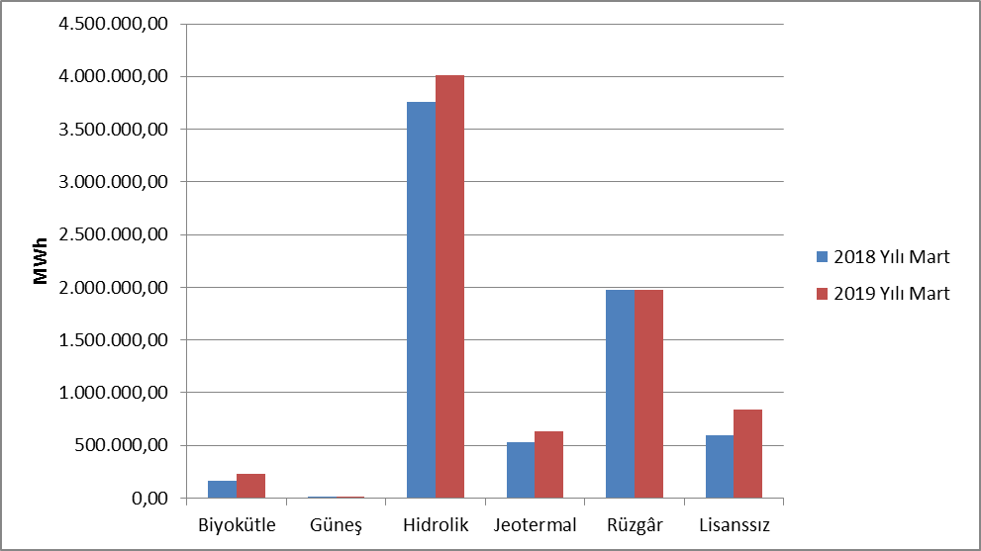
Şekil 1.10 Mart 2019 Döneminde YEKDEM Kapsamındaki Üretimin Kaynaklara Göre Dağılımı ve 2018 Yılı Mart Ayı Değeriyle Karşılaştırılması (MWh)
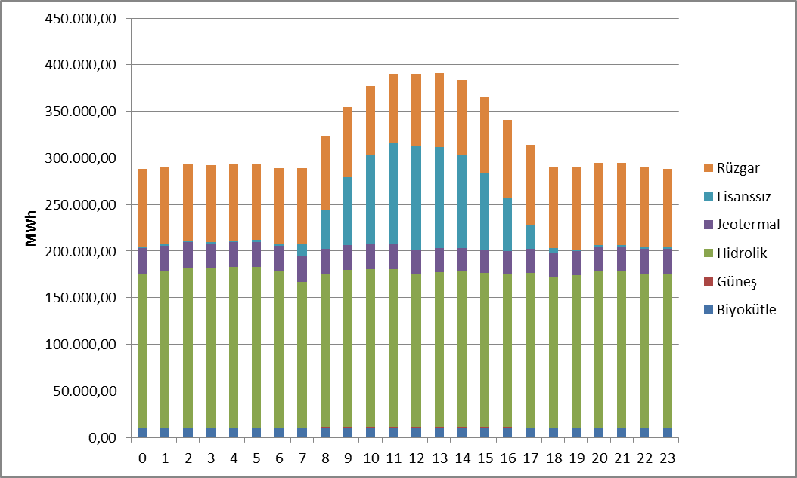
Şekil 1.11 Mart 2019 Döneminde YEKDEM Kapsamındaki Üretimin Saatlik Bazda Kaynaklara Göre Dağılımı (MWh)

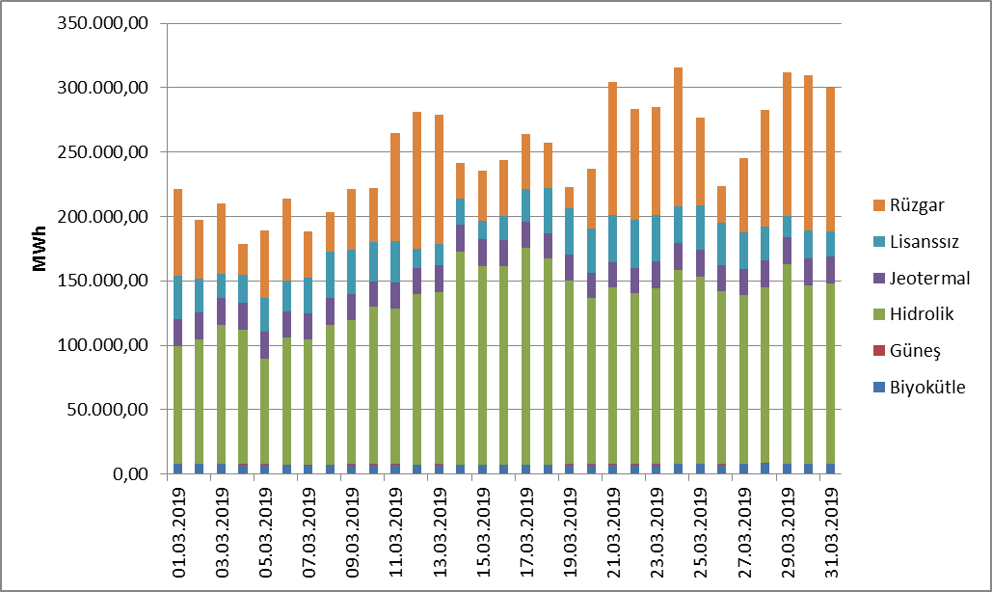
Şekil 1.12 Mart 2019 Döneminde YEKDEM Kapsamındaki Üretimin Günlük Bazda Kaynaklara Göre Dağılımı (MWh)

Tablo 1.15 Mart 2019 Döneminde YEKDEM Kapsamındaki Üretim ile Lisanslı Üretimin Karşılaştırılması ve Yapılan Ödeme Miktarı
Yıllar | YEKDEM Kapsamında üretilen Enerji için yapılan ödeme miktarı (TL) | YEKDEM Ortalama Fiyatı (TL/MWh) | YEKDEM Ek Maliyeti (TL/MWh) | YEKDEM Kapsamındaki  Üretim (MWh) | Lisanslı Üretim (MWh) | YEKDEM Kapsamındaki Üretimin Toplam Lisanslı Üretime Oranı (%)
2018 Mart | 1.979.698.955,70 | 281,55 | 44,37 | 7.031.421,36 | 24.482.773,66 | 28,72
2019 Mart | 3.599.346.645,33 | 466,95 | 84,29 | 7.708.172,59 | 23.892.874,28 | 32,26

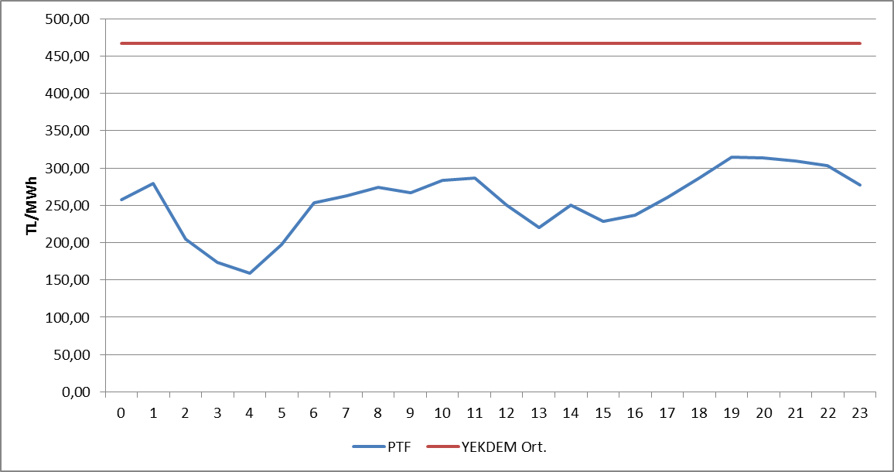
Şekil 1.13 Mart 2019 Döneminde YEKDEM Aylık Ortalama Fiyatı ile Piyasa Takas Fiyatının (PTF) Saatlik Dağılımı (TL/MWh)

2. TÜKETİM

2.1. FİİLİ TÜKETİM

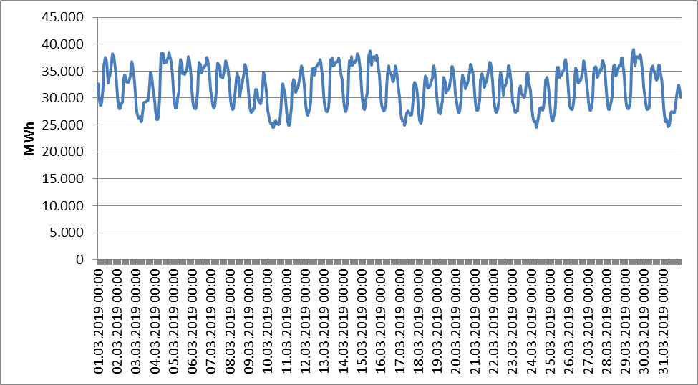
Şekil 2.1 Mart 2019 Döneminde Elektrik Tüketiminin Saatlik Gelişimi (MWh)

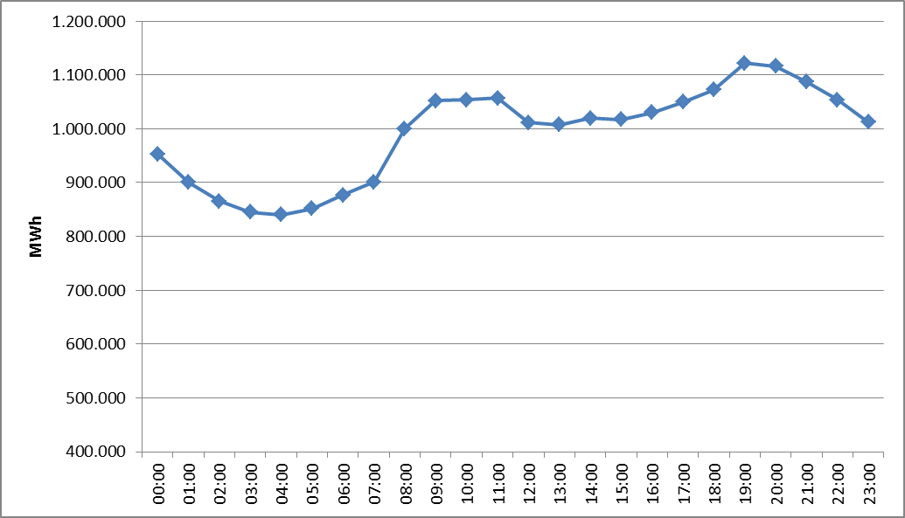
Şekil 2.2 Mart 2019 Döneminde Elektrik Tüketiminin Saat Bazında Dağılımı (MWh)
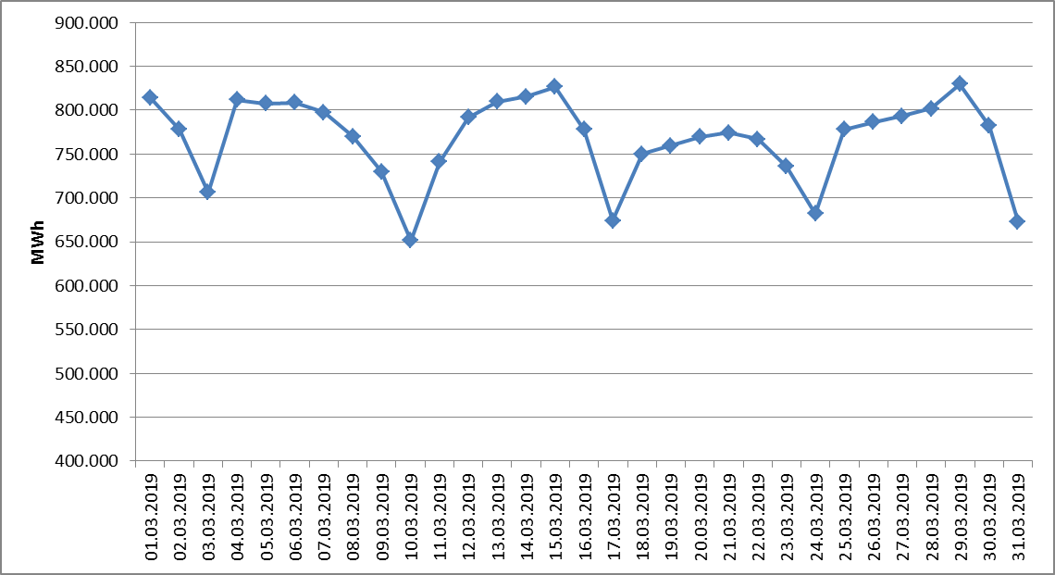
Şekil 2.3 Mart 2019 Döneminde Elektrik Tüketiminin Gün Bazında Dağılımı (MWh)

2.2. FATURALANAN TÜKETİM

Tablo 2.1 Faturalanan Elektrik Tüketiminin Dağıtım Bölgesi Bazında
Dağılımının Dönemler Arası Karşılaştırılması (MWh-%)
Dağıtım Bölgesi | 2018 |  | 2019 |  | Değişim (%)
Dağıtım Bölgesi | Mart |  | Mart |  | Değişim (%)
Dağıtım Bölgesi | Miktar | Pay(%) | Miktar | Pay(%) | Değişim (%)
BOĞAZİÇİ | 2.324.513,37 | 12,148 | 2.305.431,83 | 12,322 | -0,82
TOROSLAR | 2.210.030,58 | 11,550 | 2.263.287,06 | 12,097 | 2,41
GDZ | 1.762.042,80 | 9,209 | 1.625.585,26 | 8,688 | -7,74
BAŞKENT | 1.577.856,69 | 8,246 | 1.546.086,06 | 8,264 | -2,01
ULUDAĞ | 1.617.252,52 | 8,452 | 1.503.445,68 | 8,036 | -7,04
SAKARYA | 1.390.010,62 | 7,264 | 1.343.534,42 | 7,181 | -3,34
İSTANBUL ANADOLU Y. | 1.140.545,35 | 5,961 | 1.130.914,43 | 6,045 | -0,84
DİCLE | 812.264,03 | 4,245 | 927.743,76 | 4,959 | 14,22
TRAKYA | 879.269,23 | 4,595 | 840.983,08 | 4,495 | -4,35
OSMANGAZİ | 855.227,21 | 4,470 | 808.623,66 | 4,322 | -5,45
AKDENİZ | 697.753,11 | 3,647 | 734.542,16 | 3,926 | 5,27
ADM | 759.623,99 | 3,970 | 717.526,01 | 3,835 | -5,54
MERAM | 688.310,24 | 3,597 | 650.231,31 | 3,475 | -5,53
YEŞİLIRMAK | 536.342,72 | 2,803 | 485.266,92 | 2,594 | -9,52
AKEDAŞ | 414.549,31 | 2,167 | 399.545,27 | 2,135 | -3,62
KAYSERİ VE C. | 312.264,94 | 1,632 | 289.951,08 | 1,550 | -7,15
ÇORUH | 299.245,78 | 1,564 | 287.535,65 | 1,537 | -3,91
FIRAT | 259.382,17 | 1,356 | 254.781,43 | 1,362 | -1,77
ARAS | 195.651,02 | 1,023 | 222.798,47 | 1,191 | 13,88
ÇAMLIBEL | 246.020,30 | 1,286 | 215.997,12 | 1,154 | -12,20
VANGÖLÜ | 156.320,42 | 0,817 | 155.915,34 | 0,833 | -0,26
Genel Toplam | 19.134.476,39 | 100 | 18.709.726,00 | 100 | -2,22

*Tüketim miktarı, hem iletim seviyesinden bağlı tüketicilerin hem de dağıtım seviyesinden bağlı tüketicilerin tüketimlerini içermektedir.

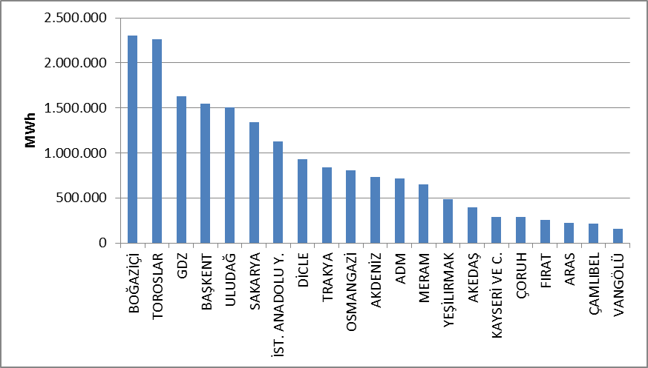
Şekil 2.4 Mart 2019 Dönemi Faturalanan Elektrik Tüketiminin Dağıtım Bölgesi Bazında Dağılımı (MWh)

Tablo 2.2 Faturalanan Elektrik Tüketiminin Tüketici Türü Bazında Dağılımının
Dönemler Arası Karşılaştırılması (MWh-%)
Tüketici Türü | 2018  Mart |  | 2019  Mart |  | Değişim (%)
Tüketici Türü | Miktar | Pay(%) | Miktar | Pay(%) | Değişim (%)
Sanayi | 8.621.926,27 | 45,060 | 7.874.062,47 | 42,085 | -8,67
Ticarethane | 5.312.524,46 | 27,764 | 5.371.460,35 | 28,709 | 1,11
Mesken | 4.598.489,85 | 24,032 | 4.743.611,25 | 25,354 | 3,16
Aydınlatma | 382.702,48 | 2,000 | 431.535,81 | 2,306 | 12,76
Tarımsal Sulama | 218.833,33 | 1,144 | 289.056,12 | 1,545 | 32,09
Genel Toplam | 19.134.476,39 | 100 | 18.709.726,00 | 100 | -2,22

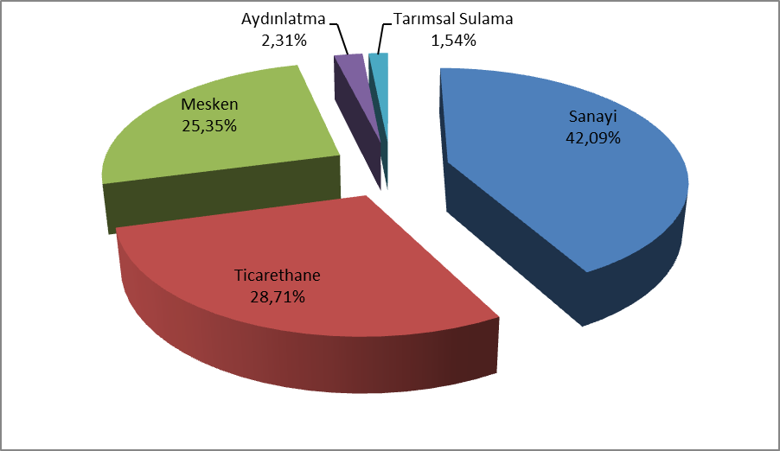
Şekil 2.5 Mart 2019 Döneminde Faturalanan Elektrik Tüketiminin Tüketici
Türü Bazında Dağılımı (%)

Tablo 2.3 Tüketici Sayısının Tüketici Türü Bazında Dağılımının Dönemler Arası
Karşılaştırılması (Adet-%)
Tüketici Türü | 2018 Mart |  | 2019 Mart |  | Değişim (%)
Tüketici Türü | Adet | Pay(%) | Adet | Pay(%) | Değişim (%)
Aydınlatma | 342.335 | 0,799 | 349.568 | 0,794 | 2,11
Mesken | 34.837.253 | 81,278 | 35.925.970 | 81,621 | 3,13
Sanayi | 62.342 | 0,145 | 66.840 | 0,152 | 7,22
Tarımsal Sulama | 633.692 | 1,478 | 651.104 | 1,479 | 2,75
Ticarethane | 6.986.107 | 16,299 | 7.022.049 | 15,954 | 0,51
Genel Toplam | 42.861.729 | 100 | 44.015.531 | 100 | 2,69

Tablo 2.4 Tüketici Sayısının Dağıtım Bölgesi Bazında Dağılımının Dönemler
Arası Karşılaştırılması (Adet-%)
Dağıtım Bölgesi | 2018 Mart | 2019 Mart | Değişim (%)
ADM | 1.846.768 | 1.921.660 | 4,06
AKDENİZ | 2.097.992 | 2.184.490 | 4,12
AKEDAŞ | 682.836 | 717.295 | 5,05
ARAS | 975.013 | 1.007.611 | 3,34
BAŞKENT | 4.244.595 | 4.225.064 | -0,46
BOĞAZİÇİ | 5.080.437 | 5.059.765 | -0,41
ÇAMLIBEL | 952.065 | 982.338 | 3,18
ÇORUH | 1.311.023 | 1.366.870 | 4,26
DİCLE | 1.768.346 | 1.858.999 | 5,13
FIRAT | 923.125 | 962.304 | 4,24
GDZ | 3.200.492 | 3.346.240 | 4,55
İSTANBUL ANADOLU Y. | 2.858.899 | 2.877.782 | 0,66
KAYSERİ VE C. | 701.116 | 725.260 | 3,44
MERAM | 2.035.999 | 2.114.522 | 3,86
OSMANGAZİ | 1.735.746 | 1.801.147 | 3,77
SAKARYA | 1.762.825 | 1.853.608 | 5,15
TOROSLAR | 3.847.479 | 3.918.752 | 1,85
TRAKYA | 1.051.949 | 1.097.858 | 4,36
ULUDAĞ | 3.114.342 | 3.210.792 | 3,10
VANGÖLÜ | 656.330 | 689.721 | 5,09
YEŞİLIRMAK | 2.014.352 | 2.093.453 | 3,93
Genel Toplam | 42.861.729 | 44.015.531 | 2,69

Tablo 2.5. Tüketici Sayısının İl Bazında Dağılımının Dönemler Arası Karşılaştırılması (Adet-%)
İl Adı | 2018  Mart | 2019  Mart | Değişim (%) | İl Adı | 2018  Mart | 2019  Mart | Değişim (%)
İSTANBUL | 7.939.336 | 7.937.547 | -0,02 | EDİRNE | 257.676 | 265.377 | 2,99
ANKARA | 2.975.428 | 2.954.720 | -0,70 | YOZGAT | 256.659 | 264.093 | 2,90
İZMİR | 2.399.185 | 2.509.148 | 4,58 | RİZE | 240.260 | 250.004 | 4,06
ANTALYA | 1.643.721 | 1.712.663 | 4,19 | OSMANİYE | 231.465 | 236.546 | 2,20
BURSA | 1.595.540 | 1.645.384 | 3,12 | ADIYAMAN | 223.174 | 232.046 | 3,98
KONYA | 1.143.184 | 1.184.910 | 3,65 | UŞAK | 220.284 | 230.324 | 4,56
ADANA | 1.076.630 | 1.089.960 | 1,24 | KIRKLARELİ | 212.168 | 220.371 | 3,87
MERSİN | 1.004.551 | 1.019.508 | 1,49 | AKSARAY | 208.947 | 219.248 | 4,93
BALIKESİR | 934.758 | 959.740 | 2,67 | NİĞDE | 203.137 | 212.926 | 4,82
KOCAELİ | 892.944 | 936.524 | 4,88 | AMASYA | 203.276 | 211.721 | 4,15
MANİSA | 801.307 | 837.092 | 4,47 | YALOVA | 202.770 | 210.410 | 3,77
SAMSUN | 789.532 | 824.198 | 4,39 | DÜZCE | 187.283 | 196.109 | 4,71
HATAY | 747.596 | 763.466 | 2,12 | NEVŞEHİR | 186.608 | 192.209 | 3,00
GAZİANTEP | 721.379 | 741.097 | 2,73 | BATMAN | 175.784 | 184.933 | 5,20
KAYSERİ | 696.380 | 720.433 | 3,45 | BURDUR | 174.002 | 182.239 | 4,73
AYDIN | 672.895 | 703.567 | 4,56 | BOLU | 173.968 | 180.359 | 3,67
MUĞLA | 609.882 | 630.463 | 3,37 | AĞRI | 169.199 | 174.267 | 3,00
ŞANLIURFA | 596.010 | 627.002 | 5,20 | SİNOP | 164.565 | 170.028 | 3,32
TEKİRDAĞ | 582.105 | 612.110 | 5,15 | KARABÜK | 164.654 | 163.793 | -0,52
ESKİŞEHİR | 575.038 | 598.643 | 4,10 | KIRIKKALE | 158.241 | 160.406 | 1,37
DENİZLİ | 563.991 | 587.630 | 4,19 | ERZİNCAN | 151.242 | 155.674 | 2,93
TRABZON | 546.849 | 575.323 | 5,21 | KARAMAN | 148.531 | 155.502 | 4,69
DİYARBAKIR | 519.613 | 543.665 | 4,63 | KIRŞEHİR | 145.592 | 149.727 | 2,84
SAKARYA | 508.630 | 540.616 | 6,29 | BARTIN | 138.946 | 137.819 | -0,81
ORDU | 513.842 | 534.274 | 3,98 | BİLECİK | 134.158 | 138.166 | 2,99
KAHRAMANMARAŞ | 459.662 | 485.249 | 5,57 | ÇANKIRI | 130.271 | 132.149 | 1,44
AFYONKARAHİSAR | 421.068 | 436.868 | 3,75 | MUŞ | 125.927 | 131.804 | 4,67
MALATYA | 420.850 | 436.086 | 3,62 | BİNGÖL | 120.812 | 130.027 | 7,63
KÜTAHYA | 385.198 | 397.146 | 3,10 | ARTVİN | 120.546 | 124.082 | 2,93
ZONGULDAK | 389.731 | 390.260 | 0,14 | KARS | 119.324 | 123.228 | 3,27
ÇANAKKALE | 381.274 | 395.258 | 3,67 | ŞIRNAK | 111.655 | 121.630 | 8,93
SİVAS | 373.118 | 386.719 | 3,65 | BİTLİS | 109.003 | 114.169 | 4,74
ERZURUM | 357.763 | 369.894 | 3,39 | SİİRT | 93.026 | 96.592 | 3,83
VAN | 350.773 | 369.733 | 5,41 | GÜMÜŞHANE | 89.991 | 93.380 | 3,77
ÇORUM | 343.137 | 353.232 | 2,94 | IĞDIR | 73.997 | 76.831 | 3,83
TOKAT | 327.024 | 336.353 | 2,85 | HAKKARİ | 70.627 | 74.015 | 4,80
ELAZIĞ | 323.999 | 336.828 | 3,96 | KİLİS | 65.858 | 68.175 | 3,52
GİRESUN | 313.377 | 324.081 | 3,42 | TUNCELİ | 57.464 | 59.363 | 3,30
KASTAMONU | 287.324 | 285.917 | -0,49 | ARDAHAN | 54.763 | 57.348 | 4,72
ISPARTA | 280.269 | 289.588 | 3,33 | BAYBURT | 48.725 | 50.369 | 3,37
MARDİN | 272.258 | 285.177 | 4,75 | Genel Toplam | 42.861.729 | 44.015.531 | 2,69

Tablo 2.6 Mart 2019 Döneminde Faturalanan Elektrik Tüketiminin İl ve
Tüketici Türü Bazında Dağılımı (MWh)
İller | Aydınlatma | Mesken | Sanayi | Tarımsal Sulama | Ticarethane | Genel Toplam | Payı (%)
ADANA | 8.520,67 | 147.385,56 | 252.317,51 | 3.442,71 | 119.842,59 | 531.509,03 | 2,84
ADIYAMAN | 2.599,86 | 38.153,14 | 31.151,37 | 222,60 | 12.461,24 | 84.588,21 | 0,45
AFYONKARAHİSAR | 5.609,94 | 33.625,56 | 60.620,24 | 1.891,67 | 41.545,10 | 143.292,51 | 0,77
AĞRI | 4.720,03 | 15.673,65 | 2.081,86 | -40,12 | 15.100,97 | 37.536,40 | 0,20
AKSARAY | 2.633,53 | 17.201,82 | 22.681,17 | 1.036,18 | 16.722,66 | 60.275,35 | 0,32
AMASYA | 2.624,57 | 16.401,99 | 13.883,13 | 307,60 | 15.015,14 | 48.232,44 | 0,26
ANKARA | 23.698,90 | 359.563,88 | 351.368,03 | 2.980,72 | 466.392,09 | 1.204.003,63 | 6,44
ANTALYA | 16.081,25 | 213.005,27 | 93.856,56 | 6.290,48 | 249.200,31 | 578.433,88 | 3,09
ARDAHAN | 1.133,56 | 3.307,65 | 89,05 |  | 6.413,83 | 10.944,08 | 0,06
ARTVİN | 3.008,42 | 9.461,26 | 12.781,91 | 4,59 | 11.196,75 | 36.452,93 | 0,19
AYDIN | 7.040,95 | 80.490,64 | 48.944,66 | 1.322,12 | 66.287,39 | 204.085,77 | 1,09
BALIKESİR | 9.107,87 | 75.431,49 | 98.874,63 | 740,59 | 77.725,39 | 261.879,98 | 1,40
BARTIN | 2.052,96 | 10.336,06 | 11.748,15 | 75,01 | 8.590,12 | 32.802,30 | 0,18
BATMAN | -37,76 | 22.016,56 | 23.292,49 | 305,10 | 21.294,39 | 66.870,78 | 0,36
BAYBURT | 1.151,05 | 3.079,51 | 130,79 | 3,10 | 3.533,62 | 7.898,06 | 0,04
BİLECİK | 1.788,58 | 9.920,27 | 132.253,21 | 92,40 | 11.108,60 | 155.163,07 | 0,83
BİNGÖL | 1.177,39 | 10.098,01 | 3.211,90 | 17,37 | 11.670,57 | 26.175,25 | 0,14
BİTLİS | 2.354,07 | 9.291,28 | 676,06 | 118,38 | 11.313,80 | 23.753,59 | 0,13
BOLU | 2.847,62 | 15.281,83 | 41.563,61 | 319,79 | 27.545,48 | 87.558,34 | 0,47
BURDUR | 2.448,53 | 14.109,35 | 42.427,30 | 1.169,80 | 14.466,33 | 74.621,30 | 0,40
BURSA | 12.233,57 | 162.143,12 | 626.962,33 | 1.915,74 | 189.155,22 | 992.409,99 | 5,30
ÇANAKKALE | 3.904,56 | 29.349,58 | 115.335,83 | 483,79 | 39.201,51 | 188.275,27 | 1,01
ÇANKIRI | 1.549,87 | 9.071,81 | 18.744,08 | 69,01 | 8.513,93 | 37.948,70 | 0,20
ÇORUM | 3.449,39 | 23.564,79 | 16.040,45 | 292,03 | 19.915,06 | 63.261,72 | 0,34
DENİZLİ | 7.175,12 | 57.847,20 | 144.540,75 | 1.295,47 | 59.458,92 | 270.317,46 | 1,44
DİYARBAKIR | 11.027,24 | 62.464,42 | 58.295,91 | 10.497,48 | 64.751,74 | 207.036,79 | 1,11
DÜZCE | 2.686,92 | 19.149,65 | 43.051,87 | 241,54 | 20.766,73 | 85.896,71 | 0,46
EDİRNE | 2.770,62 | 24.088,11 | 25.370,89 | 1.733,92 | 30.041,61 | 84.005,15 | 0,45
ELAZIĞ | 3.266,20 | 23.987,36 | 26.649,06 | 321,51 | 35.895,66 | 90.119,78 | 0,48
ERZİNCAN | 2.154,45 | 9.223,04 | 26.828,13 | 46,04 | 12.641,98 | 50.893,63 | 0,27
ERZURUM | 5.864,48 | 29.714,49 | 4.708,22 | 11,22 | 34.308,20 | 74.606,63 | 0,40
ESKİŞEHİR | 4.615,36 | 50.271,23 | 134.016,64 | 1.632,33 | 59.215,56 | 249.751,12 | 1,33
GAZİANTEP | 6.376,64 | 104.429,23 | 462.540,97 | 1.635,35 | 102.083,64 | 677.065,82 | 3,62
GİRESUN | 5.718,69 | 25.077,66 | 6.384,12 | 8,39 | 20.506,80 | 57.695,65 | 0,31
GÜMÜŞHANE | 2.140,45 | 5.319,80 | 14.812,68 | 14,01 | 5.254,26 | 27.541,20 | 0,15
HAKKARİ | 970,30 | 9.481,22 | 98,44 | 0,42 | 12.729,66 | 23.280,04 | 0,12
HATAY | 6.286,81 | 110.678,19 | 170.215,40 | 950,43 | 70.999,75 | 359.130,58 | 1,92
IĞDIR | 1.430,14 | 6.527,50 | 582,81 | 21,04 | 7.756,94 | 16.318,43 | 0,09
ISPARTA | 3.666,20 | 23.013,40 | 26.022,76 | 486,55 | 28.298,07 | 81.486,98 | 0,44
İSTANBUL | 42.152,62 | 1.032.926,99 | 879.850,83 | 455,24 | 1.480.960,57 | 3.436.346,26 | 18,37
İZMİR | 19.211,41 | 352.717,52 | 582.316,44 | 6.046,80 | 313.846,83 | 1.274.139,00 | 6,81
KAHRAMANMARAŞ | 5.547,50 | 68.857,12 | 200.000,28 | 870,32 | 39.681,84 | 314.957,06 | 1,68
KARABÜK | 2.144,93 | 12.057,22 | 19.998,20 | 34,38 | 12.382,43 | 46.617,15 | 0,25
KARAMAN | 1.646,71 | 11.096,44 | 20.782,19 | 433,19 | 11.371,07 | 45.329,60 | 0,24
KARS | 2.042,38 | 8.603,62 | 881,69 | 2,45 | 13.071,11 | 24.601,24 | 0,13
KASTAMONU | 4.124,29 | 16.986,36 | 38.895,66 | 121,53 | 17.614,07 | 77.741,90 | 0,42
KAYSERİ | 10.025,22 | 66.078,60 | 150.231,30 | 1.381,36 | 61.859,45 | 289.575,92 | 1,55
KIRIKKALE | 2.015,19 | 13.368,45 | 16.752,70 | 109,58 | 14.733,39 | 46.979,31 | 0,25
KIRKLARELİ | 2.275,78 | 20.996,25 | 111.446,13 | 193,81 | 26.051,87 | 160.963,83 | 0,86
KIRŞEHİR | 2.053,69 | 10.769,53 | 7.426,69 | 407,79 | 11.025,20 | 31.682,90 | 0,17
KİLİS | 803,74 | 10.661,02 | 4.048,71 | 178,89 | 8.738,92 | 24.431,27 | 0,13
KOCAELİ | 7.895,53 | 107.219,82 | 624.552,63 | 609,62 | 131.780,18 | 872.057,79 | 4,66
KONYA | 14.236,16 | 103.944,04 | 159.270,28 | 6.892,98 | 102.743,10 | 387.086,55 | 2,07
KÜTAHYA | 4.133,94 | 25.813,55 | 69.693,11 | 267,55 | 26.284,99 | 126.193,14 | 0,67
MALATYA | 4.593,08 | 34.428,69 | 52.189,04 | 501,21 | 36.152,74 | 127.864,78 | 0,68
MANİSA | 7.249,34 | 78.656,38 | 183.332,84 | 4.268,89 | 77.938,81 | 351.446,26 | 1,88
MARDİN | 4.330,15 | 27.117,57 | 26.350,09 | 42.300,03 | 29.142,98 | 129.240,82 | 0,69
MERSİN | 8.459,06 | 123.082,67 | 111.483,83 | 4.494,41 | 106.611,94 | 354.131,92 | 1,89
MUĞLA | 6.899,44 | 94.392,83 | 41.060,39 | 1.157,98 | 99.612,14 | 243.122,78 | 1,30
MUŞ | 1.895,15 | 11.009,28 | 7.606,20 | 85,99 | 10.194,62 | 30.791,23 | 0,16
NEVŞEHİR | 3.142,20 | 14.828,88 | 11.345,08 | 936,35 | 19.237,79 | 49.490,30 | 0,26
NİĞDE | 3.090,26 | 13.404,15 | 43.510,64 | 748,64 | 15.612,93 | 76.366,62 | 0,41
ORDU | 6.493,85 | 37.262,93 | 20.701,89 | 13,31 | 31.076,12 | 95.548,09 | 0,51
OSMANİYE | 1.633,85 | 29.435,87 | 265.478,31 | 93,69 | 20.376,71 | 317.018,44 | 1,69
RİZE | 4.202,50 | 12.117,62 | 9.349,44 | 0,00 | 17.108,03 | 42.777,60 | 0,23
SAKARYA | 5.828,04 | 56.321,74 | 172.156,52 | 1.138,45 | 62.576,84 | 298.021,58 | 1,59
SAMSUN | 8.846,99 | 69.350,54 | 104.539,60 | 356,86 | 65.039,11 | 248.133,10 | 1,33
SİİRT | 2.726,36 | 9.854,16 | 17.055,75 | -7,93 | 9.764,44 | 39.392,78 | 0,21
SİNOP | 2.204,25 | 12.254,59 | 6.256,21 | 21,79 | 9.354,72 | 30.091,57 | 0,16
SİVAS | 4.104,31 | 25.741,87 | 46.558,78 | 408,80 | 27.828,08 | 104.641,84 | 0,56
ŞANLIURFA | 10.436,69 | 83.754,86 | 53.198,36 | 167.301,65 | 125.944,92 | 440.636,48 | 2,36
ŞIRNAK | 872,91 | 12.390,07 | 1.484,64 | 2.698,37 | 27.120,14 | 44.566,12 | 0,24
TEKİRDAĞ | 6.261,60 | 55.458,12 | 444.683,14 | 315,06 | 89.296,17 | 596.014,10 | 3,19
TOKAT | 3.196,72 | 23.747,97 | 14.588,67 | 165,68 | 20.500,42 | 62.199,45 | 0,33
TRABZON | 8.411,14 | 51.470,77 | 16.513,38 | 77,33 | 46.595,66 | 123.068,27 | 0,66
TUNCELİ | 873,85 | 3.725,64 | 586,28 | 7,24 | 5.428,61 | 10.621,62 | 0,06
UŞAK | 2.872,67 | 17.536,23 | 95.337,27 | 439,98 | 18.037,67 | 134.223,83 | 0,72
VAN | 4.922,90 | 30.969,89 | 3.574,03 | 149,65 | 38.474,01 | 78.090,48 | 0,42
YALOVA | 1.598,58 | 16.218,26 | 24.220,33 | 480,45 | 18.362,83 | 60.880,45 | 0,33
YOZGAT | 1.679,70 | 16.338,86 | 13.948,01 | 898,89 | 16.665,54 | 49.531,00 | 0,26
ZONGULDAK | 6.552,13 | 31.407,69 | 35.651,92 | 41,53 | 26.339,80 | 99.993,07 | 0,53
Genel Toplam | 431.535,81 | 4.743.611,25 | 7.874.062,47 | 289.056,12 | 5.371.460,35 | 18.709.726,00 | 100

3. YURTDIŞI ELEKTRİK TİCARETİ

Tablo 3.1 Mart 2019 Döneminde Ülke Bazında Yurtdışı Elektrik Ticareti* (MWh)
ÜLKE | Gelen Enerji (MWh) | Giden Enerji (MWh)
YUNANİSTAN | 27 | 262.869
GÜRCİSTAN | 5.743 | 15
BULGARİSTAN | 253.275 | 1.168
Genel Toplam | 259.045 | 264.052
Genel Toplam | 259.045 | 264.052

* Söz konusu rakamlar, parasal değil fiziki akışı göstermektedir.

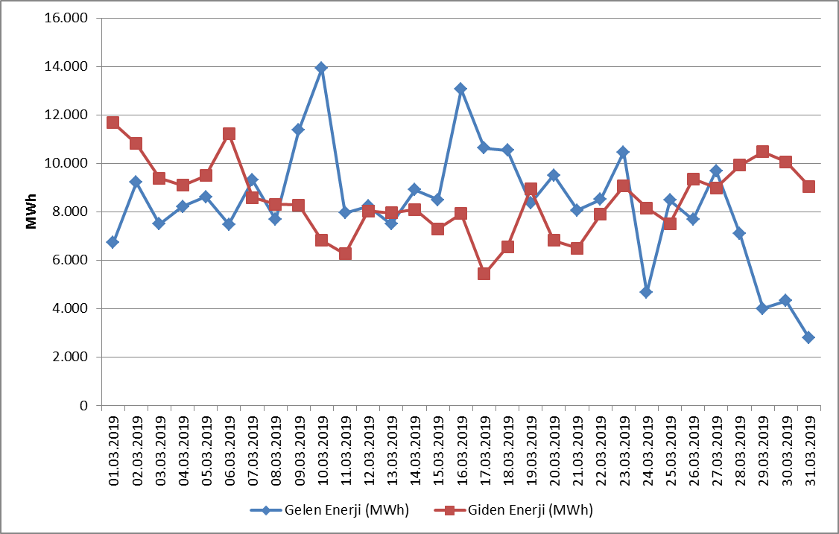
Şekil 3.1 Mart 2019 Döneminde Günlük Bazda Yurtdışı Elektrik Ticareti (MWh)

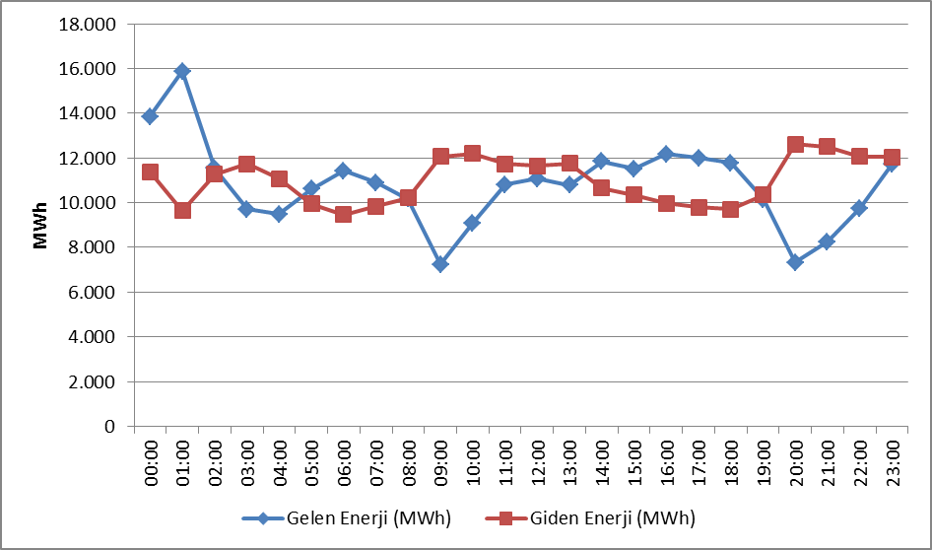
Şekil 3.2 Mart 2019 Döneminde Saatlik Bazda Yurtdışı Elektrik Ticareti (MWh)

4. TOPTAN SATIŞ PİYASASI

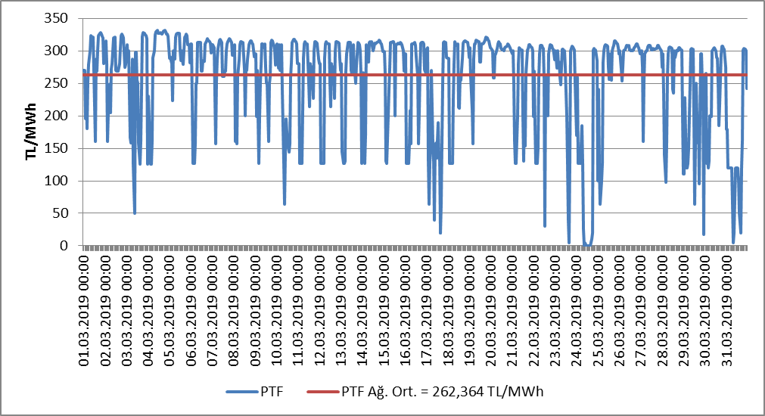
Şekil 4.1 Mart 2019 Döneminde Piyasa Takas Fiyatının (PTF) Saatlik Gelişimi (TL/MWh)

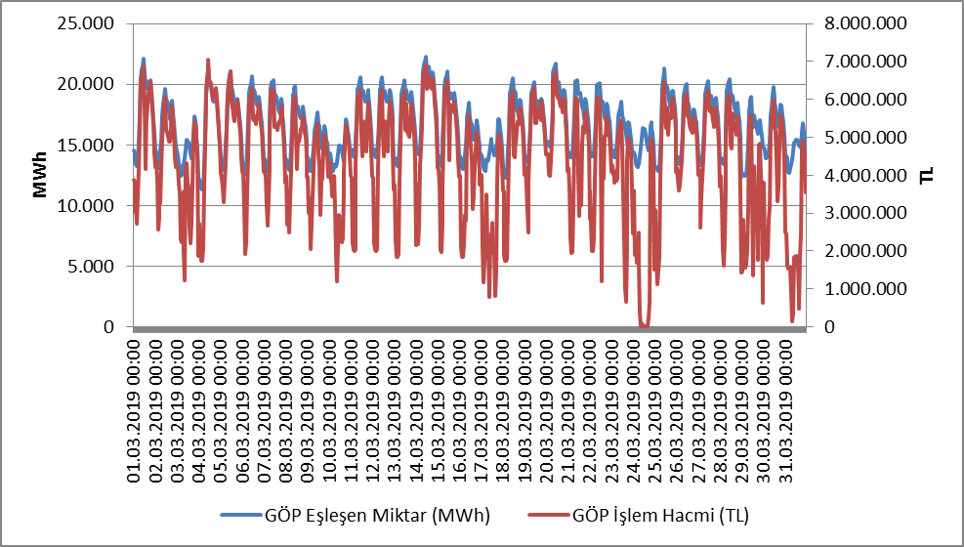
Şekil 4.2 Mart 2019 Döneminde Gün Öncesi Piyasası (GÖP) İşlem Hacminin Saatlik Gelişimi (TL-MWh)
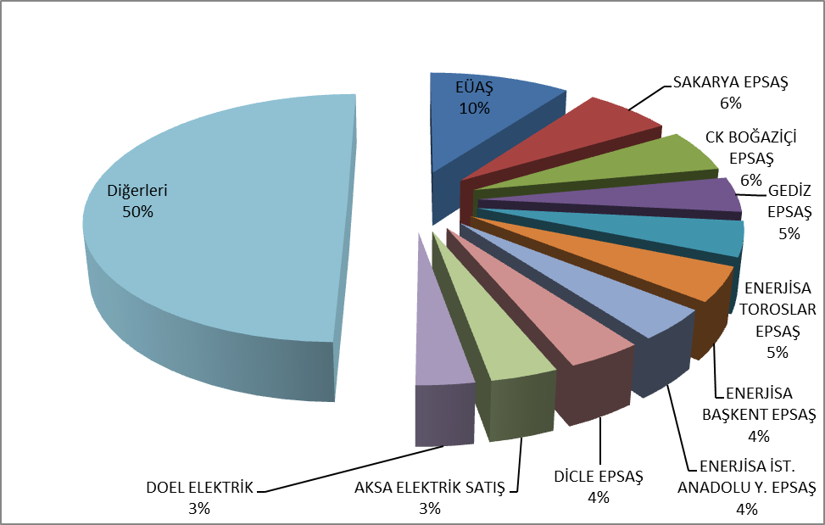
Şekil 4.3 Mart 2019 Döneminde Gün Öncesi Piyasası (GÖP) Alış Miktarlarının Şirket Bazında Dağılımı ve İlk 10 Şirketin Payı (%)

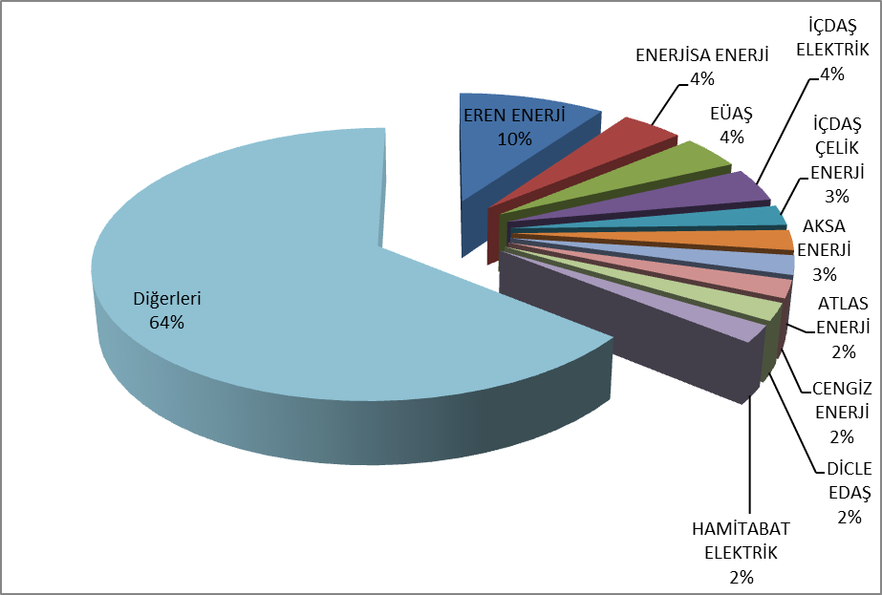
Şekil 4.4 Mart 2019 Döneminde Gün Öncesi Piyasası (GÖP) Satış Miktarlarının Şirket Bazında Dağılımı ve İlk 10 Şirketin Payı (%)

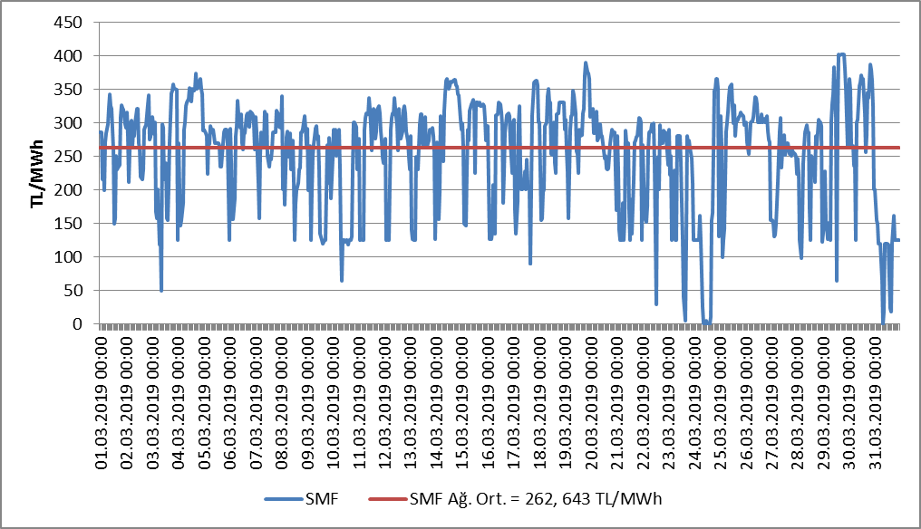
Şekil 4.5 Mart 2019 Döneminde Sistem Marjinal Fiyatının (SMF) Saatlik Gelişimi (TL/MWh)

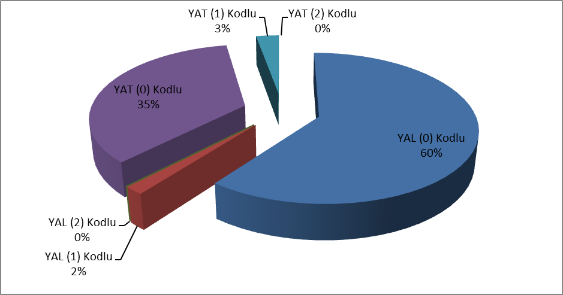
Şekil 4.6 Mart 2019 Döneminde Dengeleme Güç Piyasasında (DGP) Verilen Talimatların Oranı (%)

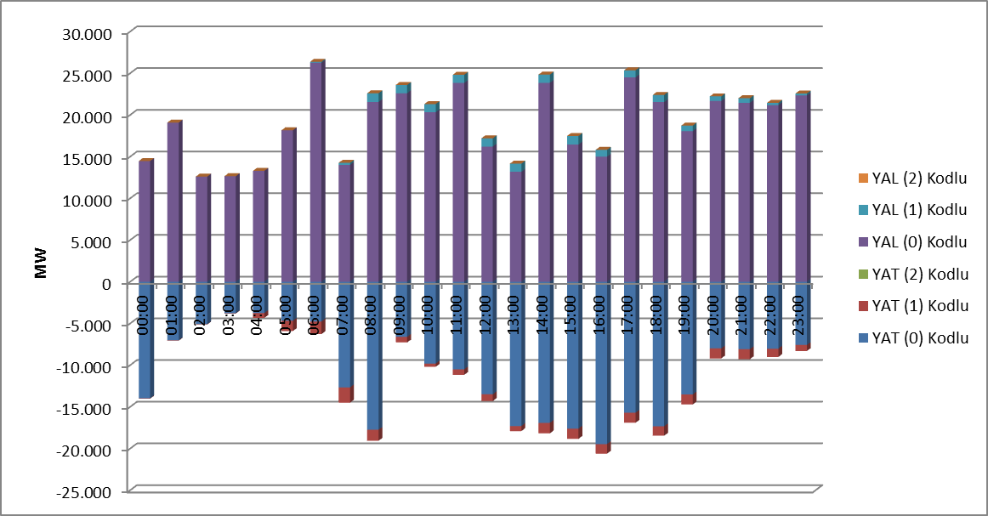
Şekil 4.7 Mart 2019 Döneminde Dengeleme Güç Piyasasında (DGP) Verilen Talimatların Saatlik Bazda Dağılımı (MW)

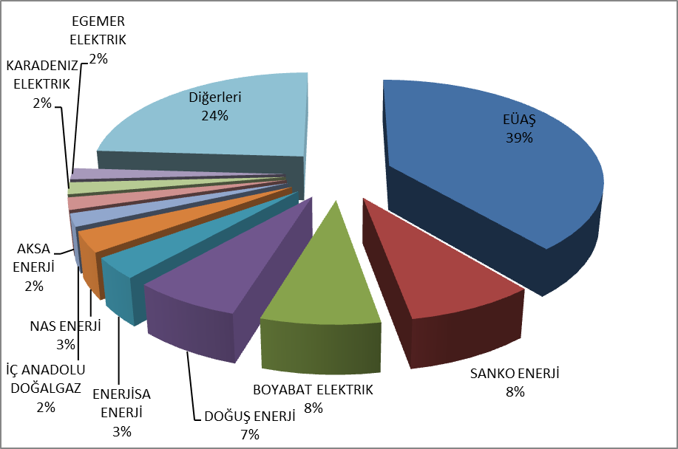
Şekil 4.8 Mart 2019 Döneminde Dengeleme Güç Piyasası (DGP) Alış Miktarlarının Şirket Bazında Dağılımı ve İlk 10 Şirketin Payı (%)

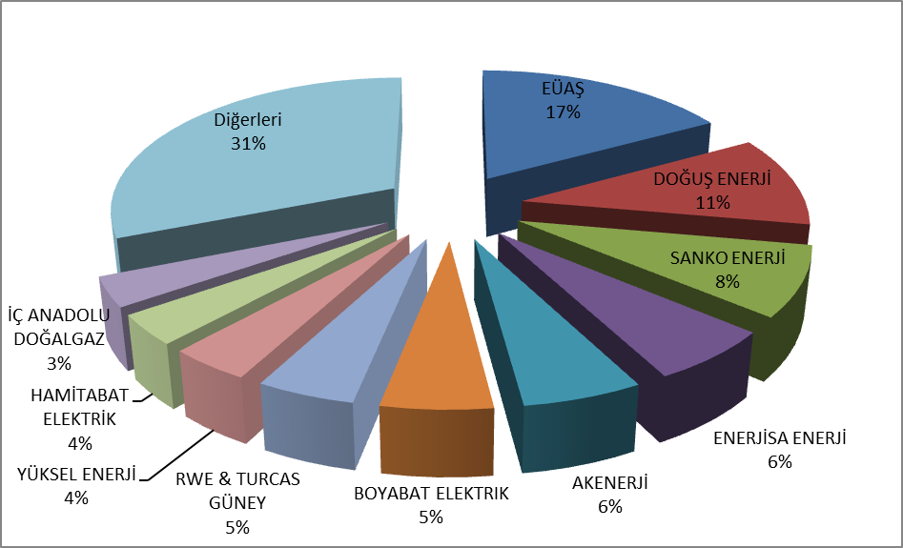
Şekil 4.9 Mart 2019 Döneminde Dengeleme Güç Piyasası (DGP) Satış Miktarlarının Şirket Bazında Dağılımı ve İlk 10 Şirketin Payı (%)

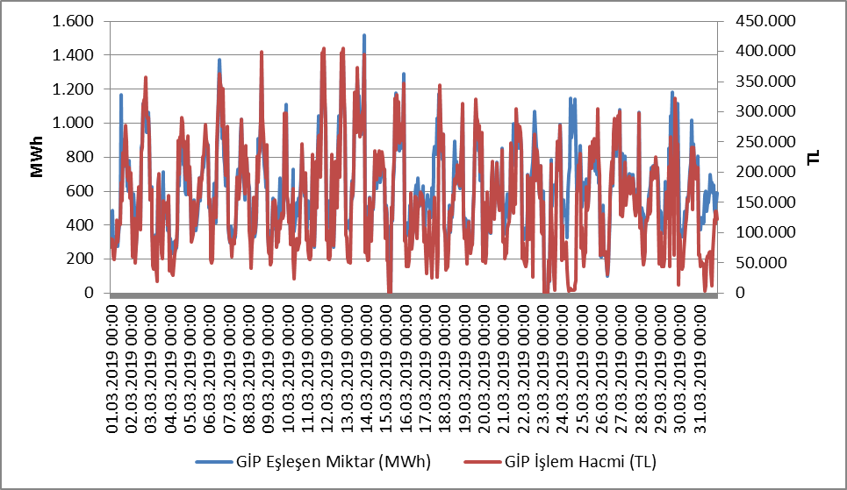
Şekil 4.10 Mart 2019 Döneminde Gün İçi Piyasası (GİP) İşlem Hacminin Saatlik Gelişimi (TL-MWh)
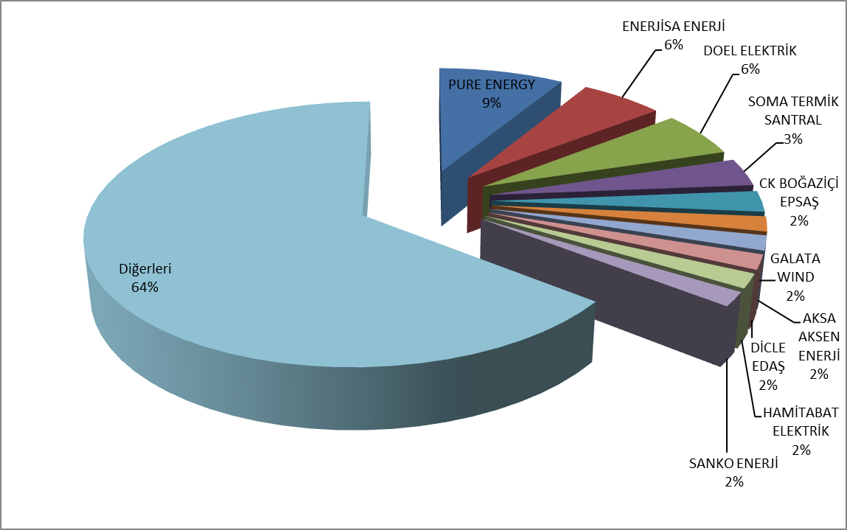
Şekil 4.11 Mart 2019 Döneminde Gün İçi Piyasası (GİP) Alış Miktarlarının Şirket Bazında Dağılımı ve İlk 10 Şirketin Payı (%)

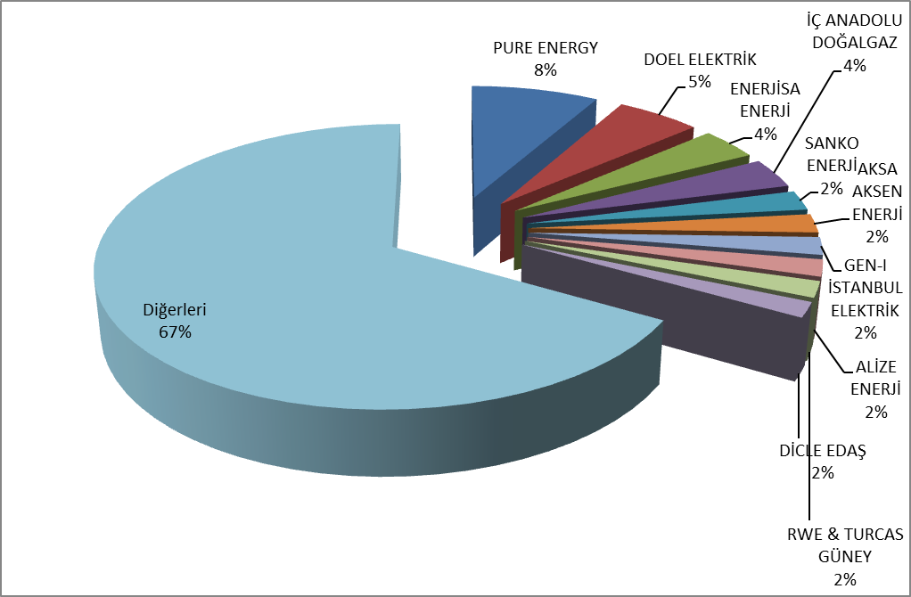
Şekil 4.12 Mart 2019 Döneminde Gün İçi Piyasası (GİP) Satış Miktarlarının Şirket Bazında Dağılımı ve İlk 10 Şirketin Payı (%)
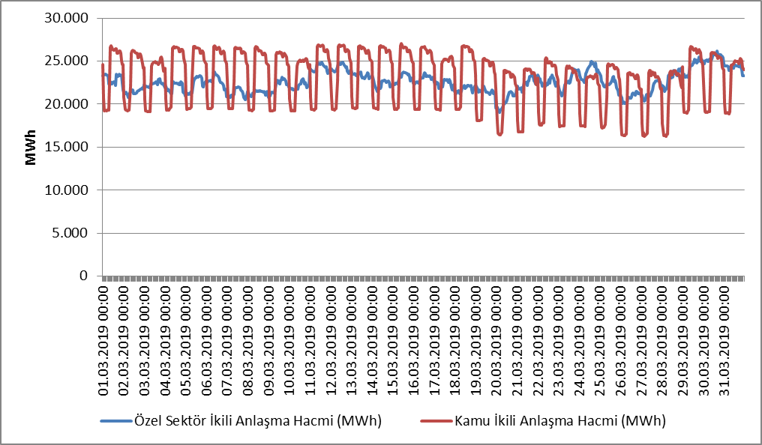
Şekil 4.13 Mart 2019 Döneminde İkili Anlaşma Hacminin Saatlik Gelişimi (MWh)

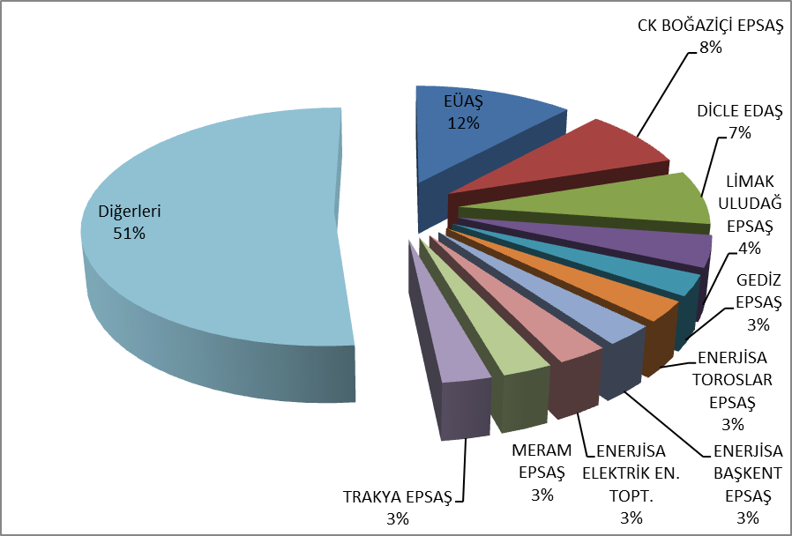
Şekil 4.14 Mart 2019 Döneminde İkili Anlaşma Alış Miktarlarının Şirket Bazında Dağılımı ve İlk 10 Şirketin Payı (%)
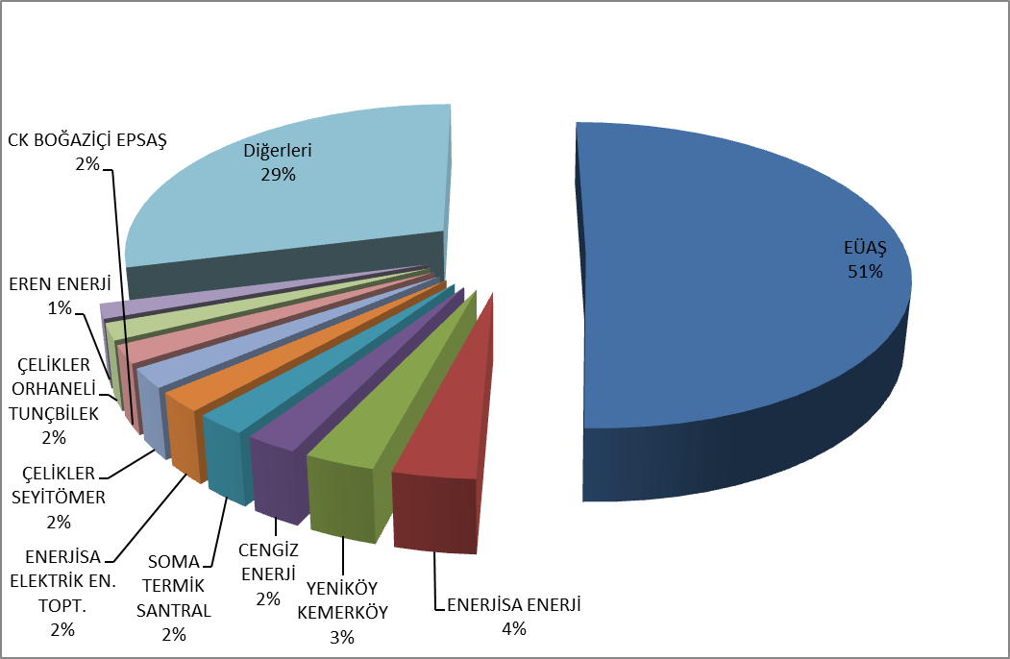
Şekil 4.15 Mart 2019 Döneminde İkili Anlaşma Satış Miktarlarının Şirket Bazında Dağılımı ve İlk 10 Şirketin Payı (%)

5. FATURALANAN TÜKETİMİN İLLERE GÖRE AYRINTILI DAĞILIMI

Tablo 5.1 Faturalanan Elektrik Tüketiminin İl ve Tüketici Türü Bazında
Dağılımının Dönemler Arası Karşılaştırılması (MWh-%)
İl Adı | Tüketici Türü | 2018  Mart |  | 2019  Mart |  | Değişim (%)
İl Adı | Tüketici Türü | Miktar | Pay(%) | Miktar | Pay(%) | Değişim (%)
İSTANBUL | Aydınlatma | 38.890,47 | 0,203 | 42.152,62 | 0,225 | 8,39
İSTANBUL | Mesken | 1.034.071,15 | 5,404 | 1.032.926,99 | 5,521 | -0,11
İSTANBUL | Sanayi | 880.880,46 | 4,604 | 879.850,83 | 4,703 | -0,12
İSTANBUL | Tarımsal Sulama | 447,17 | 0,002 | 455,24 | 0,002 | 1,80
İSTANBUL | Ticarethane | 1.510.769,47 | 7,896 | 1.480.960,57 | 7,915 | -1,97
İSTANBUL | İl Toplam | 3.465.058,72 | 18,109 | 3.436.346,26 | 18,367 | -0,83
İZMİR | Aydınlatma | 18.691,03 | 0,098 | 19.211,41 | 0,103 | 2,78
İZMİR | Mesken | 358.960,91 | 1,876 | 352.717,52 | 1,885 | -1,74
İZMİR | Sanayi | 688.430,24 | 3,598 | 582.316,44 | 3,112 | -15,41
İZMİR | Tarımsal Sulama | 8.388,28 | 0,044 | 6.046,80 | 0,032 | -27,91
İZMİR | Ticarethane | 310.743,31 | 1,624 | 313.846,83 | 1,677 | 1,00
İZMİR | İl Toplam | 1.385.213,77 | 7,239 | 1.274.139,00 | 6,810 | -8,02
ANKARA | Aydınlatma | 16.438,36 | 0,086 | 23.698,90 | 0,127 | 44,17
ANKARA | Mesken | 349.881,44 | 1,829 | 359.563,88 | 1,922 | 2,77
ANKARA | Sanayi | 364.166,08 | 1,903 | 351.368,03 | 1,878 | -3,51
ANKARA | Tarımsal Sulama | 1.893,91 | 0,010 | 2.980,72 | 0,016 | 57,38
ANKARA | Ticarethane | 481.430,56 | 2,516 | 466.392,09 | 2,493 | -3,12
ANKARA | İl Toplam | 1.213.810,35 | 6,344 | 1.204.003,63 | 6,435 | -0,81
BURSA | Aydınlatma | 11.894,70 | 0,062 | 12.233,57 | 0,065 | 2,85
BURSA | Mesken | 159.788,65 | 0,835 | 162.143,12 | 0,867 | 1,47
BURSA | Sanayi | 660.393,18 | 3,451 | 626.962,33 | 3,351 | -5,06
BURSA | Tarımsal Sulama | 1.684,53 | 0,009 | 1.915,74 | 0,010 | 13,73
BURSA | Ticarethane | 193.595,30 | 1,012 | 189.155,22 | 1,011 | -2,29
BURSA | İl Toplam | 1.027.356,36 | 5,369 | 992.409,99 | 5,304 | -3,40
KOCAELİ | Aydınlatma | 8.136,83 | 0,043 | 7.895,53 | 0,042 | -2,97
KOCAELİ | Mesken | 112.525,37 | 0,588 | 107.219,82 | 0,573 | -4,71
KOCAELİ | Sanayi | 650.402,02 | 3,399 | 624.552,63 | 3,338 | -3,97
KOCAELİ | Tarımsal Sulama | 363,19 | 0,002 | 609,62 | 0,003 | 67,85
KOCAELİ | Ticarethane | 138.254,66 | 0,723 | 131.780,18 | 0,704 | -4,68
KOCAELİ | İl Toplam | 909.682,07 | 4,754 | 872.057,79 | 4,661 | -4,14
GAZİANTEP | Aydınlatma | 6.464,82 | 0,034 | 6.376,64 | 0,034 | -1,36
GAZİANTEP | Mesken | 93.875,76 | 0,491 | 104.429,23 | 0,558 | 11,24
GAZİANTEP | Sanayi | 443.557,66 | 2,318 | 462.540,97 | 2,472 | 4,28
GAZİANTEP | Tarımsal Sulama | 2.660,19 | 0,014 | 1.635,35 | 0,009 | -38,53
GAZİANTEP | Ticarethane | 92.844,83 | 0,485 | 102.083,64 | 0,546 | 9,95
GAZİANTEP | İl Toplam | 639.403,27 | 3,342 | 677.065,82 | 3,619 | 5,89
TEKİRDAĞ | Aydınlatma | 3.866,46 | 0,020 | 6.261,60 | 0,033 | 61,95
TEKİRDAĞ | Mesken | 56.627,59 | 0,296 | 55.458,12 | 0,296 | -2,07
TEKİRDAĞ | Sanayi | 468.453,77 | 2,448 | 444.683,14 | 2,377 | -5,07
TEKİRDAĞ | Tarımsal Sulama | 500,56 | 0,003 | 315,06 | 0,002 | -37,06
TEKİRDAĞ | Ticarethane | 74.325,77 | 0,388 | 89.296,17 | 0,477 | 20,14
TEKİRDAĞ | İl Toplam | 603.774,15 | 3,155 | 596.014,10 | 3,186 | -1,29
ANTALYA | Aydınlatma | 15.271,44 | 0,080 | 16.081,25 | 0,086 | 5,30
ANTALYA | Mesken | 184.358,32 | 0,963 | 213.005,27 | 1,138 | 15,54
ANTALYA | Sanayi | 94.441,07 | 0,494 | 93.856,56 | 0,502 | -0,62
ANTALYA | Tarımsal Sulama | 5.433,72 | 0,028 | 6.290,48 | 0,034 | 15,77
ANTALYA | Ticarethane | 222.039,91 | 1,160 | 249.200,31 | 1,332 | 12,23
ANTALYA | İl Toplam | 521.544,46 | 2,726 | 578.433,88 | 3,092 | 10,91
ADANA | Aydınlatma | 8.843,04 | 0,046 | 8.520,67 | 0,046 | -3,65
ADANA | Mesken | 111.990,63 | 0,585 | 147.385,56 | 0,788 | 31,61
ADANA | Sanayi | 276.972,61 | 1,448 | 252.317,51 | 1,349 | -8,90
ADANA | Tarımsal Sulama | 4.288,50 | 0,022 | 3.442,71 | 0,018 | -19,72
ADANA | Ticarethane | 111.794,69 | 0,584 | 119.842,59 | 0,641 | 7,20
ADANA | İl Toplam | 513.889,48 | 2,686 | 531.509,03 | 2,841 | 3,43
KONYA | Aydınlatma | 12.334,57 | 0,064 | 14.236,16 | 0,076 | 15,42
KONYA | Mesken | 100.971,46 | 0,528 | 103.944,04 | 0,556 | 2,94
KONYA | Sanayi | 181.730,42 | 0,950 | 159.270,28 | 0,851 | -12,36
KONYA | Tarımsal Sulama | 8.973,34 | 0,047 | 6.892,98 | 0,037 | -23,18
KONYA | Ticarethane | 117.212,34 | 0,613 | 102.743,10 | 0,549 | -12,34
KONYA | İl Toplam | 421.222,13 | 2,201 | 387.086,55 | 2,069 | -8,10
ŞANLIURFA | Aydınlatma | 5.429,52 | 0,028 | 10.436,69 | 0,056 | 92,22
ŞANLIURFA | Mesken | 94.967,67 | 0,496 | 83.754,86 | 0,448 | -11,81
ŞANLIURFA | Sanayi | 56.607,31 | 0,296 | 53.198,36 | 0,284 | -6,02
ŞANLIURFA | Tarımsal Sulama | 98.936,31 | 0,517 | 167.301,65 | 0,894 | 69,10
ŞANLIURFA | Ticarethane | 71.818,56 | 0,375 | 125.944,92 | 0,673 | 75,37
ŞANLIURFA | İl Toplam | 327.759,35 | 1,713 | 440.636,48 | 2,355 | 34,44
MANİSA | Aydınlatma | 6.606,75 | 0,035 | 7.249,34 | 0,039 | 9,73
MANİSA | Mesken | 75.176,89 | 0,393 | 78.656,38 | 0,420 | 4,63
MANİSA | Sanayi | 207.010,92 | 1,082 | 183.332,84 | 0,980 | -11,44
MANİSA | Tarımsal Sulama | 3.383,94 | 0,018 | 4.268,89 | 0,023 | 26,15
MANİSA | Ticarethane | 84.650,54 | 0,442 | 77.938,81 | 0,417 | -7,93
MANİSA | İl Toplam | 376.829,03 | 1,969 | 351.446,26 | 1,878 | -6,74
HATAY | Aydınlatma | 6.926,04 | 0,036 | 6.286,81 | 0,034 | -9,23
HATAY | Mesken | 104.991,35 | 0,549 | 110.678,19 | 0,592 | 5,42
HATAY | Sanayi | 177.825,20 | 0,929 | 170.215,40 | 0,910 | -4,28
HATAY | Tarımsal Sulama | 4.174,45 | 0,022 | 950,43 | 0,005 | -77,23
HATAY | Ticarethane | 64.638,76 | 0,338 | 70.999,75 | 0,379 | 9,84
HATAY | İl Toplam | 358.555,79 | 1,874 | 359.130,58 | 1,919 | 0,16
MERSİN | Aydınlatma | 8.469,18 | 0,044 | 8.459,06 | 0,045 | -0,12
MERSİN | Mesken | 89.105,27 | 0,466 | 123.082,67 | 0,658 | 38,13
MERSİN | Sanayi | 125.444,93 | 0,656 | 111.483,83 | 0,596 | -11,13
MERSİN | Tarımsal Sulama | 5.048,48 | 0,026 | 4.494,41 | 0,024 | -10,97
MERSİN | Ticarethane | 94.806,05 | 0,495 | 106.611,94 | 0,570 | 12,45
MERSİN | İl Toplam | 322.873,91 | 1,687 | 354.131,92 | 1,893 | 9,68
OSMANİYE | Aydınlatma | 2.304,43 | 0,012 | 1.633,85 | 0,009 | -29,10
OSMANİYE | Mesken | 24.588,58 | 0,129 | 29.435,87 | 0,157 | 19,71
OSMANİYE | Sanayi | 310.856,07 | 1,625 | 265.478,31 | 1,419 | -14,60
OSMANİYE | Tarımsal Sulama | 87,69 | 0,000 | 93,69 | 0,001 | 6,85
OSMANİYE | Ticarethane | 16.532,16 | 0,086 | 20.376,71 | 0,109 | 23,25
OSMANİYE | İl Toplam | 354.368,93 | 1,852 | 317.018,44 | 1,694 | -10,54
KAHRAMANMARAŞ | Aydınlatma | 5.717,39 | 0,030 | 5.547,50 | 0,030 | -2,97
KAHRAMANMARAŞ | Mesken | 43.695,88 | 0,228 | 68.857,12 | 0,368 | 57,58
KAHRAMANMARAŞ | Sanayi | 229.317,99 | 1,198 | 200.000,28 | 1,069 | -12,78
KAHRAMANMARAŞ | Tarımsal Sulama | 1.916,25 | 0,010 | 870,32 | 0,005 | -54,58
KAHRAMANMARAŞ | Ticarethane | 49.039,99 | 0,256 | 39.681,84 | 0,212 | -19,08
KAHRAMANMARAŞ | İl Toplam | 329.687,50 | 1,723 | 314.957,06 | 1,683 | -4,47
SAKARYA | Aydınlatma | 5.413,07 | 0,028 | 5.828,04 | 0,031 | 7,67
SAKARYA | Mesken | 61.630,24 | 0,322 | 56.321,74 | 0,301 | -8,61
SAKARYA | Sanayi | 188.782,35 | 0,987 | 172.156,52 | 0,920 | -8,81
SAKARYA | Tarımsal Sulama | 331,27 | 0,002 | 1.138,45 | 0,006 | 243,66
SAKARYA | Ticarethane | 55.334,69 | 0,289 | 62.576,84 | 0,334 | 13,09
SAKARYA | İl Toplam | 311.491,62 | 1,628 | 298.021,58 | 1,593 | -4,32
KAYSERİ | Aydınlatma | 9.324,24 | 0,049 | 10.025,22 | 0,054 | 7,52
KAYSERİ | Mesken | 66.082,52 | 0,345 | 66.078,60 | 0,353 | -0,01
KAYSERİ | Sanayi | 172.348,20 | 0,901 | 150.231,30 | 0,803 | -12,83
KAYSERİ | Tarımsal Sulama | 921,38 | 0,005 | 1.381,36 | 0,007 | 49,92
KAYSERİ | Ticarethane | 63.303,68 | 0,331 | 61.859,45 | 0,331 | -2,28
KAYSERİ | İl Toplam | 311.980,02 | 1,630 | 289.575,92 | 1,548 | -7,18
DENİZLİ | Aydınlatma | 6.707,39 | 0,035 | 7.175,12 | 0,038 | 6,97
DENİZLİ | Mesken | 56.668,54 | 0,296 | 57.847,20 | 0,309 | 2,08
DENİZLİ | Sanayi | 169.261,31 | 0,885 | 144.540,75 | 0,773 | -14,60
DENİZLİ | Tarımsal Sulama | 1.001,30 | 0,005 | 1.295,47 | 0,007 | 29,38
DENİZLİ | Ticarethane | 61.398,54 | 0,321 | 59.458,92 | 0,318 | -3,16
DENİZLİ | İl Toplam | 295.037,08 | 1,542 | 270.317,46 | 1,445 | -8,38
SAMSUN | Aydınlatma | 8.428,13 | 0,044 | 8.846,99 | 0,047 | 4,97
SAMSUN | Mesken | 69.633,67 | 0,364 | 69.350,54 | 0,371 | -0,41
SAMSUN | Sanayi | 141.147,08 | 0,738 | 104.539,60 | 0,559 | -25,94
SAMSUN | Tarımsal Sulama | 306,08 | 0,002 | 356,86 | 0,002 | 16,59
SAMSUN | Ticarethane | 65.465,04 | 0,342 | 65.039,11 | 0,348 | -0,65
SAMSUN | İl Toplam | 284.979,99 | 1,489 | 248.133,10 | 1,326 | -12,93
BALIKESİR | Aydınlatma | 8.940,23 | 0,047 | 9.107,87 | 0,049 | 1,88
BALIKESİR | Mesken | 74.359,52 | 0,389 | 75.431,49 | 0,403 | 1,44
BALIKESİR | Sanayi | 104.687,72 | 0,547 | 98.874,63 | 0,528 | -5,55
BALIKESİR | Tarımsal Sulama | 630,02 | 0,003 | 740,59 | 0,004 | 17,55
BALIKESİR | Ticarethane | 76.349,59 | 0,399 | 77.725,39 | 0,415 | 1,80
BALIKESİR | İl Toplam | 264.967,08 | 1,385 | 261.879,98 | 1,400 | -1,17
MUĞLA | Aydınlatma | 7.461,46 | 0,039 | 6.899,44 | 0,037 | -7,53
MUĞLA | Mesken | 84.516,52 | 0,442 | 94.392,83 | 0,505 | 11,69
MUĞLA | Sanayi | 63.374,04 | 0,331 | 41.060,39 | 0,219 | -35,21
MUĞLA | Tarımsal Sulama | 1.019,43 | 0,005 | 1.157,98 | 0,006 | 13,59
MUĞLA | Ticarethane | 107.918,96 | 0,564 | 99.612,14 | 0,532 | -7,70
MUĞLA | İl Toplam | 264.290,41 | 1,381 | 243.122,78 | 1,299 | -8,01
ESKİŞEHİR | Aydınlatma | 3.818,49 | 0,020 | 4.615,36 | 0,025 | 20,87
ESKİŞEHİR | Mesken | 51.018,06 | 0,267 | 50.271,23 | 0,269 | -1,46
ESKİŞEHİR | Sanayi | 136.273,96 | 0,712 | 134.016,64 | 0,716 | -1,66
ESKİŞEHİR | Tarımsal Sulama | 1.223,83 | 0,006 | 1.632,33 | 0,009 | 33,38
ESKİŞEHİR | Ticarethane | 58.142,96 | 0,304 | 59.215,56 | 0,316 | 1,84
ESKİŞEHİR | İl Toplam | 250.477,29 | 1,309 | 249.751,12 | 1,335 | -0,29
ÇANAKKALE | Aydınlatma | 3.761,25 | 0,020 | 3.904,56 | 0,021 | 3,81
ÇANAKKALE | Mesken | 28.713,54 | 0,150 | 29.349,58 | 0,157 | 2,22
ÇANAKKALE | Sanayi | 200.476,78 | 1,048 | 115.335,83 | 0,616 | -42,47
ÇANAKKALE | Tarımsal Sulama | 599,71 | 0,003 | 483,79 | 0,003 | -19,33
ÇANAKKALE | Ticarethane | 39.610,01 | 0,207 | 39.201,51 | 0,210 | -1,03
ÇANAKKALE | İl Toplam | 273.161,29 | 1,428 | 188.275,27 | 1,006 | -31,08
DİYARBAKIR | Aydınlatma | 4.323,88 | 0,023 | 11.027,24 | 0,059 | 155,03
DİYARBAKIR | Mesken | 60.680,42 | 0,317 | 62.464,42 | 0,334 | 2,94
DİYARBAKIR | Sanayi | 54.210,49 | 0,283 | 58.295,91 | 0,312 | 7,54
DİYARBAKIR | Tarımsal Sulama | 28.897,01 | 0,151 | 10.497,48 | 0,056 | -63,67
DİYARBAKIR | Ticarethane | 59.071,71 | 0,309 | 64.751,74 | 0,346 | 9,62
DİYARBAKIR | İl Toplam | 207.183,51 | 1,083 | 207.036,79 | 1,107 | -0,07
AYDIN | Aydınlatma | 6.411,83 | 0,034 | 7.040,95 | 0,038 | 9,81
AYDIN | Mesken | 74.276,91 | 0,388 | 80.490,64 | 0,430 | 8,37
AYDIN | Sanayi | 52.751,64 | 0,276 | 48.944,66 | 0,262 | -7,22
AYDIN | Tarımsal Sulama | 1.503,95 | 0,008 | 1.322,12 | 0,007 | -12,09
AYDIN | Ticarethane | 65.352,18 | 0,342 | 66.287,39 | 0,354 | 1,43
AYDIN | İl Toplam | 200.296,50 | 1,047 | 204.085,77 | 1,091 | 1,89
KIRKLARELİ | Aydınlatma | 2.579,95 | 0,013 | 2.275,78 | 0,012 | -11,79
KIRKLARELİ | Mesken | 21.349,07 | 0,112 | 20.996,25 | 0,112 | -1,65
KIRKLARELİ | Sanayi | 134.947,53 | 0,705 | 111.446,13 | 0,596 | -17,42
KIRKLARELİ | Tarımsal Sulama | 159,52 | 0,001 | 193,81 | 0,001 | 21,49
KIRKLARELİ | Ticarethane | 25.672,02 | 0,134 | 26.051,87 | 0,139 | 1,48
KIRKLARELİ | İl Toplam | 184.708,10 | 0,965 | 160.963,83 | 0,860 | -12,86
BİLECİK | Aydınlatma | 1.367,28 | 0,007 | 1.788,58 | 0,010 | 30,81
BİLECİK | Mesken | 10.488,54 | 0,055 | 9.920,27 | 0,053 | -5,42
BİLECİK | Sanayi | 144.697,59 | 0,756 | 132.253,21 | 0,707 | -8,60
BİLECİK | Tarımsal Sulama | 99,51 | 0,001 | 92,40 | 0,000 | -7,15
BİLECİK | Ticarethane | 13.416,35 | 0,070 | 11.108,60 | 0,059 | -17,20
BİLECİK | İl Toplam | 170.069,29 | 0,889 | 155.163,07 | 0,829 | -8,76
AFYONKARAHİSAR | Aydınlatma | 5.318,40 | 0,028 | 5.609,94 | 0,030 | 5,48
AFYONKARAHİSAR | Mesken | 32.415,53 | 0,169 | 33.625,56 | 0,180 | 3,73
AFYONKARAHİSAR | Sanayi | 68.674,23 | 0,359 | 60.620,24 | 0,324 | -11,73
AFYONKARAHİSAR | Tarımsal Sulama | 1.676,90 | 0,009 | 1.891,67 | 0,010 | 12,81
AFYONKARAHİSAR | Ticarethane | 38.095,29 | 0,199 | 41.545,10 | 0,222 | 9,06
AFYONKARAHİSAR | İl Toplam | 146.180,35 | 0,764 | 143.292,51 | 0,766 | -1,98
UŞAK | Aydınlatma | 2.304,62 | 0,012 | 2.872,67 | 0,015 | 24,65
UŞAK | Mesken | 17.238,64 | 0,090 | 17.536,23 | 0,094 | 1,73
UŞAK | Sanayi | 105.928,53 | 0,554 | 95.337,27 | 0,510 | -10,00
UŞAK | Tarımsal Sulama | 318,93 | 0,002 | 439,98 | 0,002 | 37,96
UŞAK | Ticarethane | 18.585,90 | 0,097 | 18.037,67 | 0,096 | -2,95
UŞAK | İl Toplam | 144.376,62 | 0,755 | 134.223,83 | 0,717 | -7,03
KÜTAHYA | Aydınlatma | 3.921,94 | 0,020 | 4.133,94 | 0,022 | 5,41
KÜTAHYA | Mesken | 26.440,70 | 0,138 | 25.813,55 | 0,138 | -2,37
KÜTAHYA | Sanayi | 84.109,84 | 0,440 | 69.693,11 | 0,372 | -17,14
KÜTAHYA | Tarımsal Sulama | 134,92 | 0,001 | 267,55 | 0,001 | 98,30
KÜTAHYA | Ticarethane | 29.516,26 | 0,154 | 26.284,99 | 0,140 | -10,95
KÜTAHYA | İl Toplam | 144.123,67 | 0,753 | 126.193,14 | 0,674 | -12,44
MALATYA | Aydınlatma | 4.525,35 | 0,024 | 4.593,08 | 0,025 | 1,50
MALATYA | Mesken | 33.844,30 | 0,177 | 34.428,69 | 0,184 | 1,73
MALATYA | Sanayi | 58.007,37 | 0,303 | 52.189,04 | 0,279 | -10,03
MALATYA | Tarımsal Sulama | 569,48 | 0,003 | 501,21 | 0,003 | -11,99
MALATYA | Ticarethane | 35.608,96 | 0,186 | 36.152,74 | 0,193 | 1,53
MALATYA | İl Toplam | 132.555,47 | 0,693 | 127.864,78 | 0,683 | -3,54
MARDİN | Aydınlatma | 2.926,94 | 0,015 | 4.330,15 | 0,023 | 47,94
MARDİN | Mesken | 28.989,22 | 0,152 | 27.117,57 | 0,145 | -6,46
MARDİN | Sanayi | 38.439,42 | 0,201 | 26.350,09 | 0,141 | -31,45
MARDİN | Tarımsal Sulama | 21.646,51 | 0,113 | 42.300,03 | 0,226 | 95,41
MARDİN | Ticarethane | 34.428,75 | 0,180 | 29.142,98 | 0,156 | -15,35
MARDİN | İl Toplam | 126.430,84 | 0,661 | 129.240,82 | 0,691 | 2,22
TRABZON | Aydınlatma | 7.151,16 | 0,037 | 8.411,14 | 0,045 | 17,62
TRABZON | Mesken | 54.378,92 | 0,284 | 51.470,77 | 0,275 | -5,35
TRABZON | Sanayi | 15.418,26 | 0,081 | 16.513,38 | 0,088 | 7,10
TRABZON | Tarımsal Sulama | 72,11 | 0,000 | 77,33 | 0,000 | 7,24
TRABZON | Ticarethane | 47.747,11 | 0,250 | 46.595,66 | 0,249 | -2,41
TRABZON | İl Toplam | 124.767,55 | 0,652 | 123.068,27 | 0,658 | -1,36
SİVAS | Aydınlatma | 3.943,88 | 0,021 | 4.104,31 | 0,022 | 4,07
SİVAS | Mesken | 28.850,21 | 0,151 | 25.741,87 | 0,138 | -10,77
SİVAS | Sanayi | 60.200,18 | 0,315 | 46.558,78 | 0,249 | -22,66
SİVAS | Tarımsal Sulama | 103,84 | 0,001 | 408,80 | 0,002 | 293,69
SİVAS | Ticarethane | 27.634,26 | 0,144 | 27.828,08 | 0,149 | 0,70
SİVAS | İl Toplam | 120.732,36 | 0,631 | 104.641,84 | 0,559 | -13,33
ZONGULDAK | Aydınlatma | 6.183,06 | 0,032 | 6.552,13 | 0,035 | 5,97
ZONGULDAK | Mesken | 33.921,92 | 0,177 | 31.407,69 | 0,168 | -7,41
ZONGULDAK | Sanayi | 38.993,98 | 0,204 | 35.651,92 | 0,191 | -8,57
ZONGULDAK | Tarımsal Sulama | 82,90 | 0,000 | 41,53 | 0,000 | -49,90
ZONGULDAK | Ticarethane | 27.512,33 | 0,144 | 26.339,80 | 0,141 | -4,26
ZONGULDAK | İl Toplam | 106.694,18 | 0,558 | 99.993,07 | 0,534 | -6,28
ORDU | Aydınlatma | 5.551,99 | 0,029 | 6.493,85 | 0,035 | 16,96
ORDU | Mesken | 37.633,88 | 0,197 | 37.262,93 | 0,199 | -0,99
ORDU | Sanayi | 30.961,86 | 0,162 | 20.701,89 | 0,111 | -33,14
ORDU | Tarımsal Sulama | 12,37 | 0,000 | 13,31 | 0,000 | 7,53
ORDU | Ticarethane | 30.715,57 | 0,161 | 31.076,12 | 0,166 | 1,17
ORDU | İl Toplam | 104.875,67 | 0,548 | 95.548,09 | 0,511 | -8,89
ELAZIĞ | Aydınlatma | 3.090,50 | 0,016 | 3.266,20 | 0,017 | 5,68
ELAZIĞ | Mesken | 23.255,59 | 0,122 | 23.987,36 | 0,128 | 3,15
ELAZIĞ | Sanayi | 35.136,52 | 0,184 | 26.649,06 | 0,142 | -24,16
ELAZIĞ | Tarımsal Sulama | 346,06 | 0,002 | 321,51 | 0,002 | -7,09
ELAZIĞ | Ticarethane | 30.999,55 | 0,162 | 35.895,66 | 0,192 | 15,79
ELAZIĞ | İl Toplam | 92.828,22 | 0,485 | 90.119,78 | 0,482 | -2,92
ISPARTA | Aydınlatma | 3.023,95 | 0,016 | 3.666,20 | 0,020 | 21,24
ISPARTA | Mesken | 22.589,09 | 0,118 | 23.013,40 | 0,123 | 1,88
ISPARTA | Sanayi | 43.254,14 | 0,226 | 26.022,76 | 0,139 | -39,84
ISPARTA | Tarımsal Sulama | 374,20 | 0,002 | 486,55 | 0,003 | 30,02
ISPARTA | Ticarethane | 28.674,07 | 0,150 | 28.298,07 | 0,151 | -1,31
ISPARTA | İl Toplam | 97.915,46 | 0,512 | 81.486,98 | 0,436 | -16,78
DÜZCE | Aydınlatma | 2.572,89 | 0,013 | 2.686,92 | 0,014 | 4,43
DÜZCE | Mesken | 21.013,44 | 0,110 | 19.149,65 | 0,102 | -8,87
DÜZCE | Sanayi | 46.603,75 | 0,244 | 43.051,87 | 0,230 | -7,62
DÜZCE | Tarımsal Sulama | 46,32 | 0,000 | 241,54 | 0,001 | 421,45
DÜZCE | Ticarethane | 20.943,95 | 0,109 | 20.766,73 | 0,111 | -0,85
DÜZCE | İl Toplam | 91.180,35 | 0,477 | 85.896,71 | 0,459 | -5,79
EDİRNE | Aydınlatma | 2.655,60 | 0,014 | 2.770,62 | 0,015 | 4,33
EDİRNE | Mesken | 24.595,25 | 0,129 | 24.088,11 | 0,129 | -2,06
EDİRNE | Sanayi | 31.814,18 | 0,166 | 25.370,89 | 0,136 | -20,25
EDİRNE | Tarımsal Sulama | 1.509,78 | 0,008 | 1.733,92 | 0,009 | 14,85
EDİRNE | Ticarethane | 30.212,17 | 0,158 | 30.041,61 | 0,161 | -0,56
EDİRNE | İl Toplam | 90.786,98 | 0,474 | 84.005,15 | 0,449 | -7,47
ADIYAMAN | Aydınlatma | 2.504,83 | 0,013 | 2.599,86 | 0,014 | 3,79
ADIYAMAN | Mesken | 21.203,71 | 0,111 | 38.153,14 | 0,204 | 79,94
ADIYAMAN | Sanayi | 41.780,08 | 0,218 | 31.151,37 | 0,166 | -25,44
ADIYAMAN | Tarımsal Sulama | 467,31 | 0,002 | 222,60 | 0,001 | -52,37
ADIYAMAN | Ticarethane | 18.905,88 | 0,099 | 12.461,24 | 0,067 | -34,09
ADIYAMAN | İl Toplam | 84.861,81 | 0,444 | 84.588,21 | 0,452 | -0,32
BOLU | Aydınlatma | 3.132,80 | 0,016 | 2.847,62 | 0,015 | -9,10
BOLU | Mesken | 15.141,38 | 0,079 | 15.281,83 | 0,082 | 0,93
BOLU | Sanayi | 30.280,80 | 0,158 | 41.563,61 | 0,222 | 37,26
BOLU | Tarımsal Sulama | 97,19 | 0,001 | 319,79 | 0,002 | 229,04
BOLU | Ticarethane | 29.004,41 | 0,152 | 27.545,48 | 0,147 | -5,03
BOLU | İl Toplam | 77.656,58 | 0,406 | 87.558,34 | 0,468 | 12,75
VAN | Aydınlatma | 3.661,26 | 0,019 | 4.922,90 | 0,026 | 34,46
VAN | Mesken | 31.933,62 | 0,167 | 30.969,89 | 0,166 | -3,02
VAN | Sanayi | 10.502,28 | 0,055 | 3.574,03 | 0,019 | -65,97
VAN | Tarımsal Sulama | 87,46 | 0,000 | 149,65 | 0,001 | 71,11
VAN | Ticarethane | 32.970,52 | 0,172 | 38.474,01 | 0,206 | 16,69
VAN | İl Toplam | 79.155,13 | 0,414 | 78.090,48 | 0,417 | -1,35
NİĞDE | Aydınlatma | 2.501,92 | 0,013 | 3.090,26 | 0,017 | 23,52
NİĞDE | Mesken | 13.279,14 | 0,069 | 13.404,15 | 0,072 | 0,94
NİĞDE | Sanayi | 47.565,41 | 0,249 | 43.510,64 | 0,233 | -8,52
NİĞDE | Tarımsal Sulama | 639,74 | 0,003 | 748,64 | 0,004 | 17,02
NİĞDE | Ticarethane | 15.586,29 | 0,081 | 15.612,93 | 0,083 | 0,17
NİĞDE | İl Toplam | 79.572,50 | 0,416 | 76.366,62 | 0,408 | -4,03
BURDUR | Aydınlatma | 1.958,21 | 0,010 | 2.448,53 | 0,013 | 25,04
BURDUR | Mesken | 13.487,24 | 0,070 | 14.109,35 | 0,075 | 4,61
BURDUR | Sanayi | 46.490,27 | 0,243 | 42.427,30 | 0,227 | -8,74
BURDUR | Tarımsal Sulama | 554,70 | 0,003 | 1.169,80 | 0,006 | 110,89
BURDUR | Ticarethane | 15.802,78 | 0,083 | 14.466,33 | 0,077 | -8,46
BURDUR | İl Toplam | 78.293,19 | 0,409 | 74.621,30 | 0,399 | -4,69
KASTAMONU | Aydınlatma | 3.814,42 | 0,020 | 4.124,29 | 0,022 | 8,12
KASTAMONU | Mesken | 16.972,76 | 0,089 | 16.986,36 | 0,091 | 0,08
KASTAMONU | Sanayi | 36.592,41 | 0,191 | 38.895,66 | 0,208 | 6,29
KASTAMONU | Tarımsal Sulama | 38,54 | 0,000 | 121,53 | 0,001 | 215,33
KASTAMONU | Ticarethane | 17.672,06 | 0,092 | 17.614,07 | 0,094 | -0,33
KASTAMONU | İl Toplam | 75.090,18 | 0,392 | 77.741,90 | 0,416 | 3,53
ERZURUM | Aydınlatma | 3.109,25 | 0,016 | 5.864,48 | 0,031 | 88,61
ERZURUM | Mesken | 28.965,40 | 0,151 | 29.714,49 | 0,159 | 2,59
ERZURUM | Sanayi | 6.155,80 | 0,032 | 4.708,22 | 0,025 | -23,52
ERZURUM | Tarımsal Sulama | 12,70 | 0,000 | 11,22 | 0,000 | -11,65
ERZURUM | Ticarethane | 33.823,96 | 0,177 | 34.308,20 | 0,183 | 1,43
ERZURUM | İl Toplam | 72.067,13 | 0,377 | 74.606,63 | 0,399 | 3,52
BATMAN | Aydınlatma | 2.915,33 | 0,015 | -37,76 | -0,000 | -101,30
BATMAN | Mesken | 22.793,65 | 0,119 | 22.016,56 | 0,118 | -3,41
BATMAN | Sanayi | 24.542,69 | 0,128 | 23.292,49 | 0,124 | -5,09
BATMAN | Tarımsal Sulama | -725,64 | -0,004 | 305,10 | 0,002 | -142,05
BATMAN | Ticarethane | 19.999,51 | 0,105 | 21.294,39 | 0,114 | 6,47
BATMAN | İl Toplam | 69.525,53 | 0,363 | 66.870,78 | 0,357 | -3,82
TOKAT | Aydınlatma | 2.928,31 | 0,015 | 3.196,72 | 0,017 | 9,17
TOKAT | Mesken | 28.479,00 | 0,149 | 23.747,97 | 0,127 | -16,61
TOKAT | Sanayi | 19.538,15 | 0,102 | 14.588,67 | 0,078 | -25,33
TOKAT | Tarımsal Sulama | 72,34 | 0,000 | 165,68 | 0,001 | 129,02
TOKAT | Ticarethane | 21.115,05 | 0,110 | 20.500,42 | 0,110 | -2,91
TOKAT | İl Toplam | 72.132,84 | 0,377 | 62.199,45 | 0,332 | -13,77
ÇORUM | Aydınlatma | 3.544,76 | 0,019 | 3.449,39 | 0,018 | -2,69
ÇORUM | Mesken | 22.755,36 | 0,119 | 23.564,79 | 0,126 | 3,56
ÇORUM | Sanayi | 21.715,05 | 0,113 | 16.040,45 | 0,086 | -26,13
ÇORUM | Tarımsal Sulama | 342,84 | 0,002 | 292,03 | 0,002 | -14,82
ÇORUM | Ticarethane | 19.727,06 | 0,103 | 19.915,06 | 0,106 | 0,95
ÇORUM | İl Toplam | 68.085,07 | 0,356 | 63.261,72 | 0,338 | -7,08
AKSARAY | Aydınlatma | 1.966,32 | 0,010 | 2.633,53 | 0,014 | 33,93
AKSARAY | Mesken | 16.156,86 | 0,084 | 17.201,82 | 0,092 | 6,47
AKSARAY | Sanayi | 23.203,15 | 0,121 | 22.681,17 | 0,121 | -2,25
AKSARAY | Tarımsal Sulama | 1.548,02 | 0,008 | 1.036,18 | 0,006 | -33,06
AKSARAY | Ticarethane | 15.243,34 | 0,080 | 16.722,66 | 0,089 | 9,70
AKSARAY | İl Toplam | 58.117,67 | 0,304 | 60.275,35 | 0,322 | 3,71
GİRESUN | Aydınlatma | 4.841,42 | 0,025 | 5.718,69 | 0,031 | 18,12
GİRESUN | Mesken | 23.929,40 | 0,125 | 25.077,66 | 0,134 | 4,80
GİRESUN | Sanayi | 6.257,14 | 0,033 | 6.384,12 | 0,034 | 2,03
GİRESUN | Tarımsal Sulama | 9,13 | 0,000 | 8,39 | 0,000 | -8,16
GİRESUN | Ticarethane | 20.458,60 | 0,107 | 20.506,80 | 0,110 | 0,24
GİRESUN | İl Toplam | 55.495,68 | 0,290 | 57.695,65 | 0,308 | 3,96
YALOVA | Aydınlatma | 1.556,11 | 0,008 | 1.598,58 | 0,009 | 2,73
YALOVA | Mesken | 15.538,24 | 0,081 | 16.218,26 | 0,087 | 4,38
YALOVA | Sanayi | 16.846,19 | 0,088 | 24.220,33 | 0,129 | 43,77
YALOVA | Tarımsal Sulama | 396,72 | 0,002 | 480,45 | 0,003 | 21,11
YALOVA | Ticarethane | 17.430,53 | 0,091 | 18.362,83 | 0,098 | 5,35
YALOVA | İl Toplam | 51.767,79 | 0,271 | 60.880,45 | 0,325 | 17,60
YOZGAT | Aydınlatma | 2.664,75 | 0,014 | 1.679,70 | 0,009 | -36,97
YOZGAT | Mesken | 17.155,72 | 0,090 | 16.338,86 | 0,087 | -4,76
YOZGAT | Sanayi | 15.542,64 | 0,081 | 13.948,01 | 0,075 | -10,26
YOZGAT | Tarımsal Sulama | 129,67 | 0,001 | 898,89 | 0,005 | 593,23
YOZGAT | Ticarethane | 17.947,24 | 0,094 | 16.665,54 | 0,089 | -7,14
YOZGAT | İl Toplam | 53.440,02 | 0,279 | 49.531,00 | 0,265 | -7,31
NEVŞEHİR | Aydınlatma | 2.694,98 | 0,014 | 3.142,20 | 0,017 | 16,59
NEVŞEHİR | Mesken | 14.164,84 | 0,074 | 14.828,88 | 0,079 | 4,69
NEVŞEHİR | Sanayi | 13.935,37 | 0,073 | 11.345,08 | 0,061 | -18,59
NEVŞEHİR | Tarımsal Sulama | 697,52 | 0,004 | 936,35 | 0,005 | 34,24
NEVŞEHİR | Ticarethane | 18.266,38 | 0,095 | 19.237,79 | 0,103 | 5,32
NEVŞEHİR | İl Toplam | 49.759,09 | 0,260 | 49.490,30 | 0,265 | -0,54
AMASYA | Aydınlatma | 2.281,08 | 0,012 | 2.624,57 | 0,014 | 15,06
AMASYA | Mesken | 15.881,03 | 0,083 | 16.401,99 | 0,088 | 3,28
AMASYA | Sanayi | 14.172,90 | 0,074 | 13.883,13 | 0,074 | -2,04
AMASYA | Tarımsal Sulama | 357,75 | 0,002 | 307,60 | 0,002 | -14,02
AMASYA | Ticarethane | 15.440,48 | 0,081 | 15.015,14 | 0,080 | -2,75
AMASYA | İl Toplam | 48.133,24 | 0,252 | 48.232,44 | 0,258 | 0,21
KIRIKKALE | Aydınlatma | 1.910,46 | 0,010 | 2.015,19 | 0,011 | 5,48
KIRIKKALE | Mesken | 13.769,79 | 0,072 | 13.368,45 | 0,071 | -2,91
KIRIKKALE | Sanayi | 19.031,19 | 0,099 | 16.752,70 | 0,090 | -11,97
KIRIKKALE | Tarımsal Sulama | 88,58 | 0,000 | 109,58 | 0,001 | 23,71
KIRIKKALE | Ticarethane | 14.175,88 | 0,074 | 14.733,39 | 0,079 | 3,93
KIRIKKALE | İl Toplam | 48.975,91 | 0,256 | 46.979,31 | 0,251 | -4,08
KARABÜK | Aydınlatma | 2.016,04 | 0,011 | 2.144,93 | 0,011 | 6,39
KARABÜK | Mesken | 13.229,86 | 0,069 | 12.057,22 | 0,064 | -8,86
KARABÜK | Sanayi | 19.072,05 | 0,100 | 19.998,20 | 0,107 | 4,86
KARABÜK | Tarımsal Sulama | 31,45 | 0,000 | 34,38 | 0,000 | 9,32
KARABÜK | Ticarethane | 14.214,84 | 0,074 | 12.382,43 | 0,066 | -12,89
KARABÜK | İl Toplam | 48.564,24 | 0,254 | 46.617,15 | 0,249 | -4,01
RİZE | Aydınlatma | 3.520,81 | 0,018 | 4.202,50 | 0,022 | 19,36
RİZE | Mesken | 19.011,34 | 0,099 | 12.117,62 | 0,065 | -36,26
RİZE | Sanayi | 9.721,67 | 0,051 | 9.349,44 | 0,050 | -3,83
RİZE | Tarımsal Sulama | 0,00 | 0,000 | 0,00 | 0,000 | 0,00
RİZE | Ticarethane | 18.061,90 | 0,094 | 17.108,03 | 0,091 | -5,28
RİZE | İl Toplam | 50.315,72 | 0,263 | 42.777,60 | 0,229 | -14,98
ŞIRNAK | Aydınlatma | 1.885,69 | 0,010 | 872,91 | 0,005 | -53,71
ŞIRNAK | Mesken | 17.464,99 | 0,091 | 12.390,07 | 0,066 | -29,06
ŞIRNAK | Sanayi | 1.618,99 | 0,008 | 1.484,64 | 0,008 | -8,30
ŞIRNAK | Tarımsal Sulama | -28,00 | -0,000 | 2.698,37 | 0,014 | -9.736,33
ŞIRNAK | Ticarethane | 26.902,04 | 0,141 | 27.120,14 | 0,145 | 0,81
ŞIRNAK | İl Toplam | 47.843,70 | 0,250 | 44.566,12 | 0,238 | -6,85
KARAMAN | Aydınlatma | 1.396,06 | 0,007 | 1.646,71 | 0,009 | 17,95
KARAMAN | Mesken | 10.446,06 | 0,055 | 11.096,44 | 0,059 | 6,23
KARAMAN | Sanayi | 22.418,55 | 0,117 | 20.782,19 | 0,111 | -7,30
KARAMAN | Tarımsal Sulama | 1.529,37 | 0,008 | 433,19 | 0,002 | -71,68
KARAMAN | Ticarethane | 11.254,38 | 0,059 | 11.371,07 | 0,061 | 1,04
KARAMAN | İl Toplam | 47.044,42 | 0,246 | 45.329,60 | 0,242 | -3,65
ERZİNCAN | Aydınlatma | 1.442,28 | 0,008 | 2.154,45 | 0,012 | 49,38
ERZİNCAN | Mesken | 8.844,44 | 0,046 | 9.223,04 | 0,049 | 4,28
ERZİNCAN | Sanayi | 8.936,52 | 0,047 | 26.828,13 | 0,143 | 200,21
ERZİNCAN | Tarımsal Sulama | 61,10 | 0,000 | 46,04 | 0,000 | -24,66
ERZİNCAN | Ticarethane | 12.758,98 | 0,067 | 12.641,98 | 0,068 | -0,92
ERZİNCAN | İl Toplam | 32.043,32 | 0,167 | 50.893,63 | 0,272 | 58,83
ÇANKIRI | Aydınlatma | 1.959,47 | 0,010 | 1.549,87 | 0,008 | -20,90
ÇANKIRI | Mesken | 9.321,83 | 0,049 | 9.071,81 | 0,048 | -2,68
ÇANKIRI | Sanayi | 22.960,70 | 0,120 | 18.744,08 | 0,100 | -18,36
ÇANKIRI | Tarımsal Sulama | 83,28 | 0,000 | 69,01 | 0,000 | -17,14
ÇANKIRI | Ticarethane | 9.604,65 | 0,050 | 8.513,93 | 0,046 | -11,36
ÇANKIRI | İl Toplam | 43.929,92 | 0,230 | 37.948,70 | 0,203 | -13,62
BARTIN | Aydınlatma | 2.117,12 | 0,011 | 2.052,96 | 0,011 | -3,03
BARTIN | Mesken | 10.370,51 | 0,054 | 10.336,06 | 0,055 | -0,33
BARTIN | Sanayi | 18.787,70 | 0,098 | 11.748,15 | 0,063 | -37,47
BARTIN | Tarımsal Sulama | 44,15 | 0,000 | 75,01 | 0,000 | 69,91
BARTIN | Ticarethane | 9.472,43 | 0,050 | 8.590,12 | 0,046 | -9,31
BARTIN | İl Toplam | 40.791,91 | 0,213 | 32.802,30 | 0,175 | -19,59
SİİRT | Aydınlatma | 1.796,31 | 0,009 | 2.726,36 | 0,015 | 51,78
SİİRT | Mesken | 10.517,99 | 0,055 | 9.854,16 | 0,053 | -6,31
SİİRT | Sanayi | 12.220,33 | 0,064 | 17.055,75 | 0,091 | 39,57
SİİRT | Tarımsal Sulama | 2,38 | 0,000 | -7,93 | -0,000 | -433,25
SİİRT | Ticarethane | 8.984,08 | 0,047 | 9.764,44 | 0,052 | 8,69
SİİRT | İl Toplam | 33.521,09 | 0,175 | 39.392,78 | 0,211 | 17,52
ARTVİN | Aydınlatma | 2.682,31 | 0,014 | 3.008,42 | 0,016 | 12,16
ARTVİN | Mesken | 9.960,50 | 0,052 | 9.461,26 | 0,051 | -5,01
ARTVİN | Sanayi | 10.715,37 | 0,056 | 12.781,91 | 0,068 | 19,29
ARTVİN | Tarımsal Sulama | 10,64 | 0,000 | 4,59 | 0,000 | -56,87
ARTVİN | Ticarethane | 10.202,36 | 0,053 | 11.196,75 | 0,060 | 9,75
ARTVİN | İl Toplam | 33.571,17 | 0,175 | 36.452,93 | 0,195 | 8,58
AĞRI | Aydınlatma | 1.887,80 | 0,010 | 4.720,03 | 0,025 | 150,03
AĞRI | Mesken | 14.442,24 | 0,075 | 15.673,65 | 0,084 | 8,53
AĞRI | Sanayi | 1.177,20 | 0,006 | 2.081,86 | 0,011 | 76,85
AĞRI | Tarımsal Sulama | 3,46 | 0,000 | -40,12 | -0,000 | -1.259,12
AĞRI | Ticarethane | 12.849,61 | 0,067 | 15.100,97 | 0,081 | 17,52
AĞRI | İl Toplam | 30.360,31 | 0,159 | 37.536,40 | 0,201 | 23,64
KIRŞEHİR | Aydınlatma | 1.676,23 | 0,009 | 2.053,69 | 0,011 | 22,52
KIRŞEHİR | Mesken | 10.586,80 | 0,055 | 10.769,53 | 0,058 | 1,73
KIRŞEHİR | Sanayi | 8.681,05 | 0,045 | 7.426,69 | 0,040 | -14,45
KIRŞEHİR | Tarımsal Sulama | 243,64 | 0,001 | 407,79 | 0,002 | 67,38
KIRŞEHİR | Ticarethane | 11.406,71 | 0,060 | 11.025,20 | 0,059 | -3,34
KIRŞEHİR | İl Toplam | 32.594,44 | 0,170 | 31.682,90 | 0,169 | -2,80
GÜMÜŞHANE | Aydınlatma | 1.659,64 | 0,009 | 2.140,45 | 0,011 | 28,97
GÜMÜŞHANE | Mesken | 5.004,50 | 0,026 | 5.319,80 | 0,028 | 6,30
GÜMÜŞHANE | Sanayi | 22.067,93 | 0,115 | 14.812,68 | 0,079 | -32,88
GÜMÜŞHANE | Tarımsal Sulama | 12,93 | 0,000 | 14,01 | 0,000 | 8,35
GÜMÜŞHANE | Ticarethane | 6.350,67 | 0,033 | 5.254,26 | 0,028 | -17,26
GÜMÜŞHANE | İl Toplam | 35.095,67 | 0,183 | 27.541,20 | 0,147 | -21,53
MUŞ | Aydınlatma | 1.370,72 | 0,007 | 1.895,15 | 0,010 | 38,26
MUŞ | Mesken | 11.141,68 | 0,058 | 11.009,28 | 0,059 | -1,19
MUŞ | Sanayi | 8.871,91 | 0,046 | 7.606,20 | 0,041 | -14,27
MUŞ | Tarımsal Sulama | 45,66 | 0,000 | 85,99 | 0,000 | 88,33
MUŞ | Ticarethane | 10.347,41 | 0,054 | 10.194,62 | 0,054 | -1,48
MUŞ | İl Toplam | 31.777,38 | 0,166 | 30.791,23 | 0,165 | -3,10
SİNOP | Aydınlatma | 2.165,07 | 0,011 | 2.204,25 | 0,012 | 1,81
SİNOP | Mesken | 12.030,78 | 0,063 | 12.254,59 | 0,065 | 1,86
SİNOP | Sanayi | 7.337,72 | 0,038 | 6.256,21 | 0,033 | -14,74
SİNOP | Tarımsal Sulama | 12,98 | 0,000 | 21,79 | 0,000 | 67,88
SİNOP | Ticarethane | 8.722,20 | 0,046 | 9.354,72 | 0,050 | 7,25
SİNOP | İl Toplam | 30.268,74 | 0,158 | 30.091,57 | 0,161 | -0,59
KARS | Aydınlatma | 988,61 | 0,005 | 2.042,38 | 0,011 | 106,59
KARS | Mesken | 8.715,81 | 0,046 | 8.603,62 | 0,046 | -1,29
KARS | Sanayi | 4.691,63 | 0,025 | 881,69 | 0,005 | -81,21
KARS | Tarımsal Sulama | 0,00 | 0,000 | 2,45 | 0,000 | 100,00
KARS | Ticarethane | 13.462,79 | 0,070 | 13.071,11 | 0,070 | -2,91
KARS | İl Toplam | 27.858,84 | 0,146 | 24.601,24 | 0,131 | -11,69
BİNGÖL | Aydınlatma | 1.215,22 | 0,006 | 1.177,39 | 0,006 | -3,11
BİNGÖL | Mesken | 8.984,49 | 0,047 | 10.098,01 | 0,054 | 12,39
BİNGÖL | Sanayi | 4.898,00 | 0,026 | 3.211,90 | 0,017 | -34,42
BİNGÖL | Tarımsal Sulama | 6,21 | 0,000 | 17,37 | 0,000 | 179,84
BİNGÖL | Ticarethane | 9.063,74 | 0,047 | 11.670,57 | 0,062 | 28,76
BİNGÖL | İl Toplam | 24.167,66 | 0,126 | 26.175,25 | 0,140 | 8,31
BİTLİS | Aydınlatma | 1.955,83 | 0,010 | 2.354,07 | 0,013 | 20,36
BİTLİS | Mesken | 10.371,06 | 0,054 | 9.291,28 | 0,050 | -10,41
BİTLİS | Sanayi | 1.440,26 | 0,008 | 676,06 | 0,004 | -53,06
BİTLİS | Tarımsal Sulama | -43,02 | -0,000 | 118,38 | 0,001 | -375,19
BİTLİS | Ticarethane | 11.459,99 | 0,060 | 11.313,80 | 0,060 | -1,28
BİTLİS | İl Toplam | 25.184,12 | 0,132 | 23.753,59 | 0,127 | -5,68
KİLİS | Aydınlatma | 917,39 | 0,005 | 803,74 | 0,004 | -12,39
KİLİS | Mesken | 10.645,01 | 0,056 | 10.661,02 | 0,057 | 0,15
KİLİS | Sanayi | 3.396,51 | 0,018 | 4.048,71 | 0,022 | 19,20
KİLİS | Tarımsal Sulama | 168,40 | 0,001 | 178,89 | 0,001 | 6,23
KİLİS | Ticarethane | 5.811,88 | 0,030 | 8.738,92 | 0,047 | 50,36
KİLİS | İl Toplam | 20.939,20 | 0,109 | 24.431,27 | 0,131 | 16,68
HAKKARİ | Aydınlatma | 984,36 | 0,005 | 970,30 | 0,005 | -1,43
HAKKARİ | Mesken | 9.394,66 | 0,049 | 9.481,22 | 0,051 | 0,92
HAKKARİ | Sanayi | 95,69 | 0,001 | 98,44 | 0,001 | 2,87
HAKKARİ | Tarımsal Sulama | 0,85 | 0,000 | 0,42 | 0,000 | -50,35
HAKKARİ | Ticarethane | 9.728,22 | 0,051 | 12.729,66 | 0,068 | 30,85
HAKKARİ | İl Toplam | 20.203,79 | 0,106 | 23.280,04 | 0,124 | 15,23
IĞDIR | Aydınlatma | 778,22 | 0,004 | 1.430,14 | 0,008 | 83,77
IĞDIR | Mesken | 6.642,67 | 0,035 | 6.527,50 | 0,035 | -1,73
IĞDIR | Sanayi | 508,93 | 0,003 | 582,81 | 0,003 | 14,52
IĞDIR | Tarımsal Sulama | 14,62 | 0,000 | 21,04 | 0,000 | 43,93
IĞDIR | Ticarethane | 7.129,18 | 0,037 | 7.756,94 | 0,041 | 8,81
IĞDIR | İl Toplam | 15.073,62 | 0,079 | 16.318,43 | 0,087 | 8,26
ARDAHAN | Aydınlatma | 728,87 | 0,004 | 1.133,56 | 0,006 | 55,52
ARDAHAN | Mesken | 3.368,16 | 0,018 | 3.307,65 | 0,018 | -1,80
ARDAHAN | Sanayi | 165,78 | 0,001 | 89,05 | 0,000 | -46,28
ARDAHAN | Ticarethane | 6.074,05 | 0,032 | 6.413,83 | 0,034 | 5,59
ARDAHAN | İl Toplam | 10.336,85 | 0,054 | 10.944,08 | 0,058 | 5,87
TUNCELİ | Aydınlatma | 869,03 | 0,005 | 873,85 | 0,005 | 0,55
TUNCELİ | Mesken | 3.323,85 | 0,017 | 3.725,64 | 0,020 | 12,09
TUNCELİ | Sanayi | 759,85 | 0,004 | 586,28 | 0,003 | -22,84
TUNCELİ | Tarımsal Sulama | 46,41 | 0,000 | 7,24 | 0,000 | -84,40
TUNCELİ | Ticarethane | 4.831,68 | 0,025 | 5.428,61 | 0,029 | 12,35
TUNCELİ | İl Toplam | 9.830,82 | 0,051 | 10.621,62 | 0,057 | 8,04
BAYBURT | Aydınlatma | 710,75 | 0,004 | 1.151,05 | 0,006 | 61,95
BAYBURT | Mesken | 2.902,32 | 0,015 | 3.079,51 | 0,016 | 6,11
BAYBURT | Sanayi | 239,54 | 0,001 | 130,79 | 0,001 | -45,40
BAYBURT | Tarımsal Sulama | 4,42 | 0,000 | 3,10 | 0,000 | -29,83
BAYBURT | Ticarethane | 4.053,94 | 0,021 | 3.533,62 | 0,019 | -12,83
BAYBURT | İl Toplam | 7.910,96 | 0,041 | 7.898,06 | 0,042 | -0,16
 | Genel Toplam | 19.134.476,39 | 100 | 18.709.726,00 | 100 | -2,22

*Bu tabloda yer alan negatif değerler, geçmiş dönemlere dair düzeltmelerden kaynaklanmaktadır.

